Problema de prácticas: Club deportivo



Grupo 5:

* Manuel Cortés Serrano
* Cristian Cosano Cejas
* Antonio Luis Rodríguez Jiménez

Índice

**Especificación de Requisitos.** **3**

Identificación del modelo de conceptos de negocio (BCM). 3

Identificación de los procesos de negocio. 4

Arrendar local. 6

Asignar espacio al equipo. 7

Asignar despacho jefe. 8

Alta socio. 9

Baja socio. 10

Renovar cuota anual. 11

Realizar votación junta compromisarios. 12

Abonarse. 13

Renovar abono. 14

Venta de entradas. 15

Identificar los casos de uso. 16

Diagrama de casos de uso. 16

Arrendar Local. 17

Solicitar Espacio Equipo. 18

Solicitar Despacho Jefe. 18

Alta Socio. 19

Abonarse. 20

Renovar abono. 21

ComprobarCuotasAExpirar. 21

RealizarPago. 22

Baja Socio. 23

Comprar entrada. 24

Realizar votación. 25

Renovar cuota anual. 25

**Identificación de componentes.** **26**

Identificar interfaces del sistema. 26

Identificar interfaces de negocio. 27

Refinar el BTM inicial. 30

Definir la especificación inicial de las interfaces. 31

Especificar la arquitectura inicial de la especificación de componentes. 32

**Interacción de componentes.** **33**

Descubrimiento de las operaciones de negocio. 33

Interfaces finales. 38

Definición de los objetos de la arquitectura. 40

Factorización de las interfaces. 44

**Especificación de componentes.** **45**

Modelos de especificación de interfaces. 45

Refactorizar las interfaces. 49

Desarrollo de la arquitectura final del software. 50

# Especificación de Requisitos.

## Identificación del modelo de conceptos de negocio (BCM).

Para la identificación del BCM, nos hemos basado en el documento proporcionado con el enunciado del problema a resolver. Hemos extraído palabras clave y las hemos incorporado al BCM como se muestra a continuación.

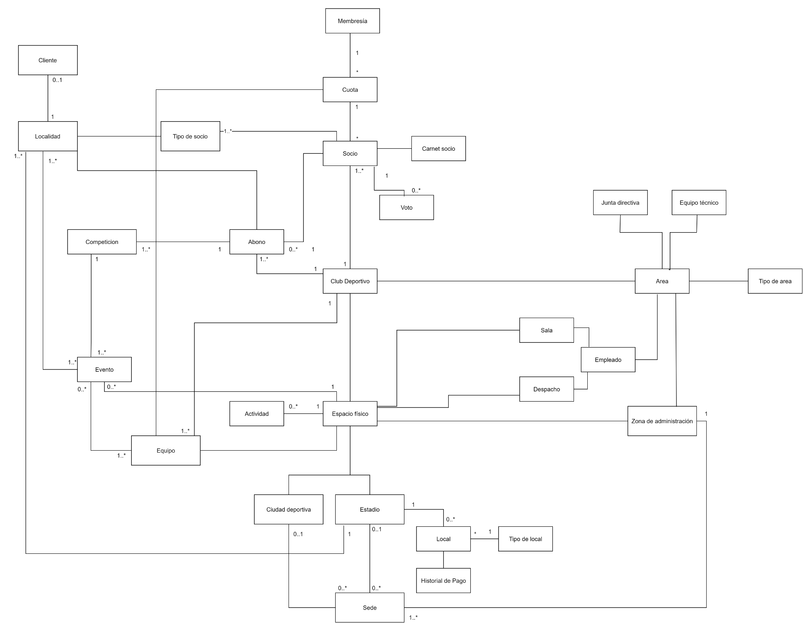

## Identificación de los procesos de negocio.

Para la identificación de los procesos de negocio partimos nuevamente del enunciado del problema, donde mediante la extracción de palabras clave obtenemos los siguientes procesos de negocio (clasificados por cada punto del enunciado del problema):

* A. Gestión de espacios:
* A.1. Gestión de los estadios y pabellones
  + Arrendar local
  + Asignar espacios a equipo
* A.2. Gestión de la ciudad deportiva y zonas de entrenamiento
  + Reserva espacio ciudad deportiva
  + Asignar espacios a equipos
* A.3. Gestión de zonas de administración
  + Asociar espacio para actividad de administración
  + Asignar despacho jefe
  + Asignar salas empleados
* B. Gestión de los socios y abonados al club.
  + B.1. Gestión de los datos personales de cada socio o abonado del club.
    - Alta socio
    - Baja socio
    - Renovar cuota anual
    - Realizar votación junta compromisarios
  + B.2. Gestión de los abonos.
    - Abonarse
    - Renovar abono
  + B.3. Gestión de las localidades y venta de entradas.
    - Venta de entrada
    - Reservar localidad palco

De todos los procesos de negocio encontrados, se han desarrollado 10 BPM, dado los límites de tiempo de la asignatura y siguiendo las pautas indicadas por el profesor.

Así inicialmente lo que hicimos fue modelar los modelos de proceso de negocio como se harían de forma tradicional, es decir sin ningún sistema informático que los automatice, para después, detectar dentro de ese proceso de negocio qué actividades se podían automatizar y asignar a diversos sistemas informáticos. A continuación se muestran los BPM antes de automatizar, y una vez identificadas las actividades automatizables a fin de que se entienda el proceso que se ha seguido durante su identificación.

### Arrendar local.

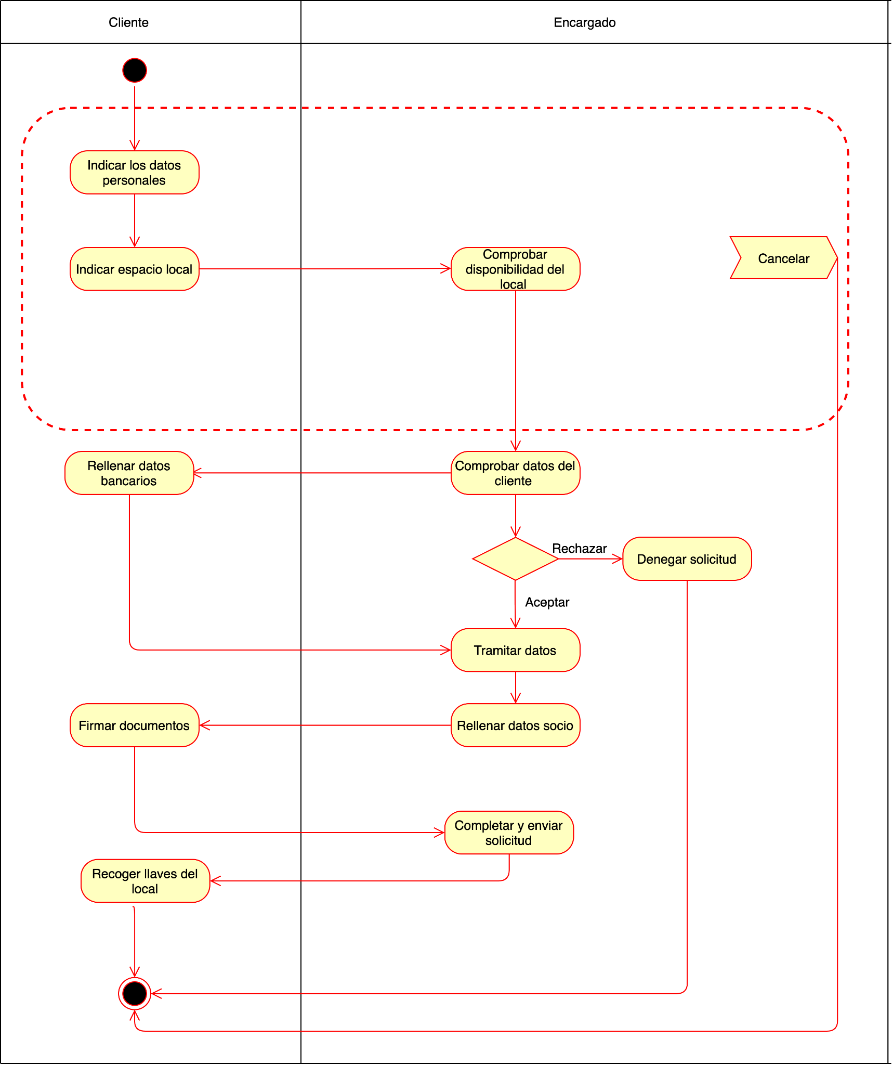

(sin automatizar)

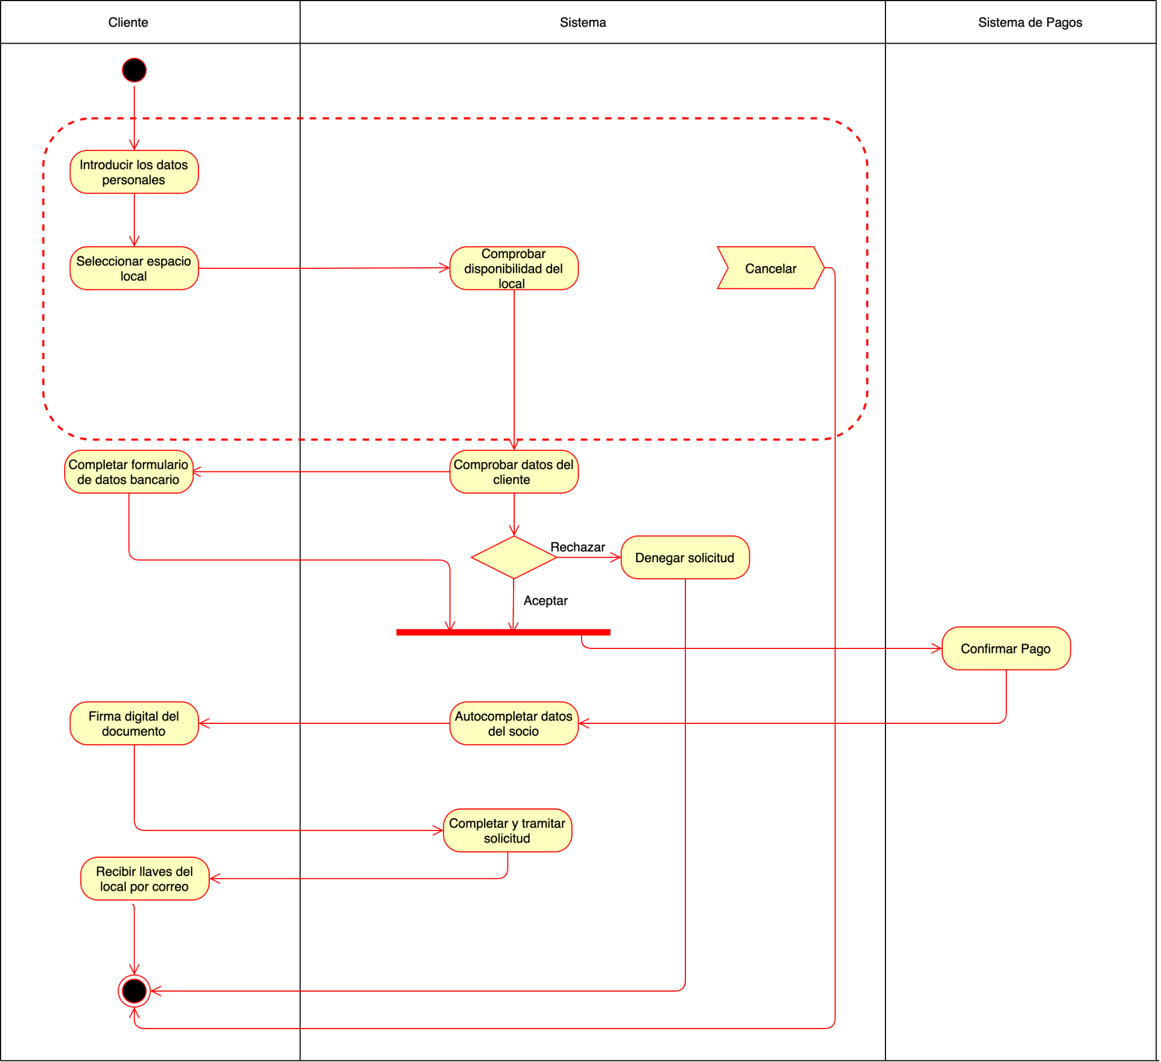

(automatizado)

### Asignar espacio al equipo.

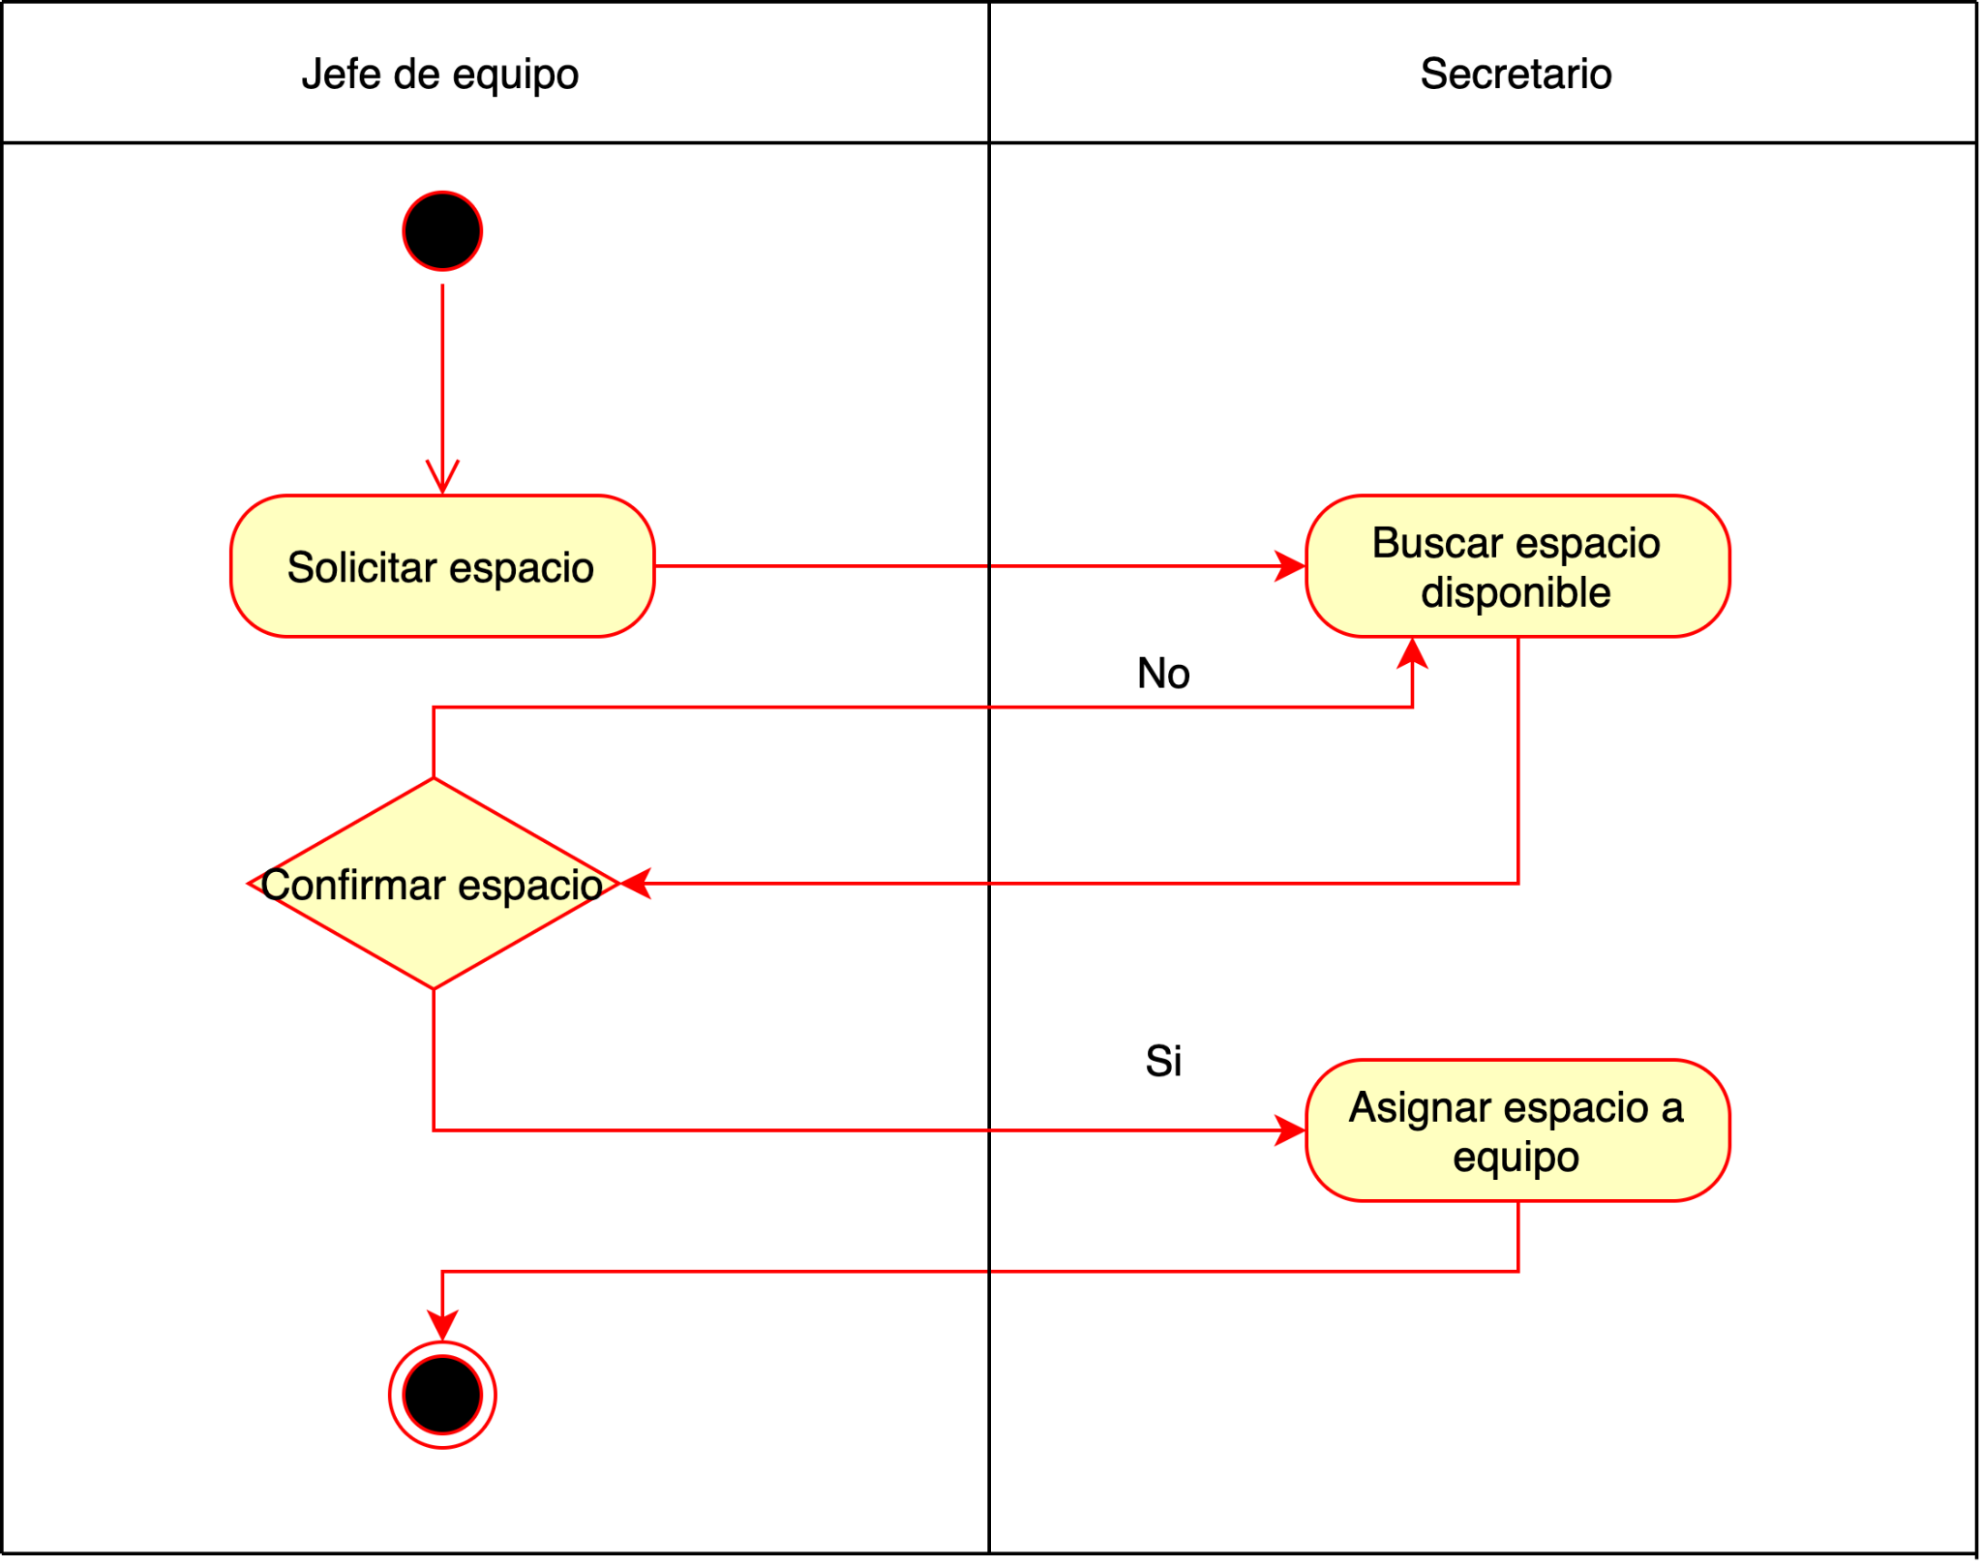

(sin automatizar)

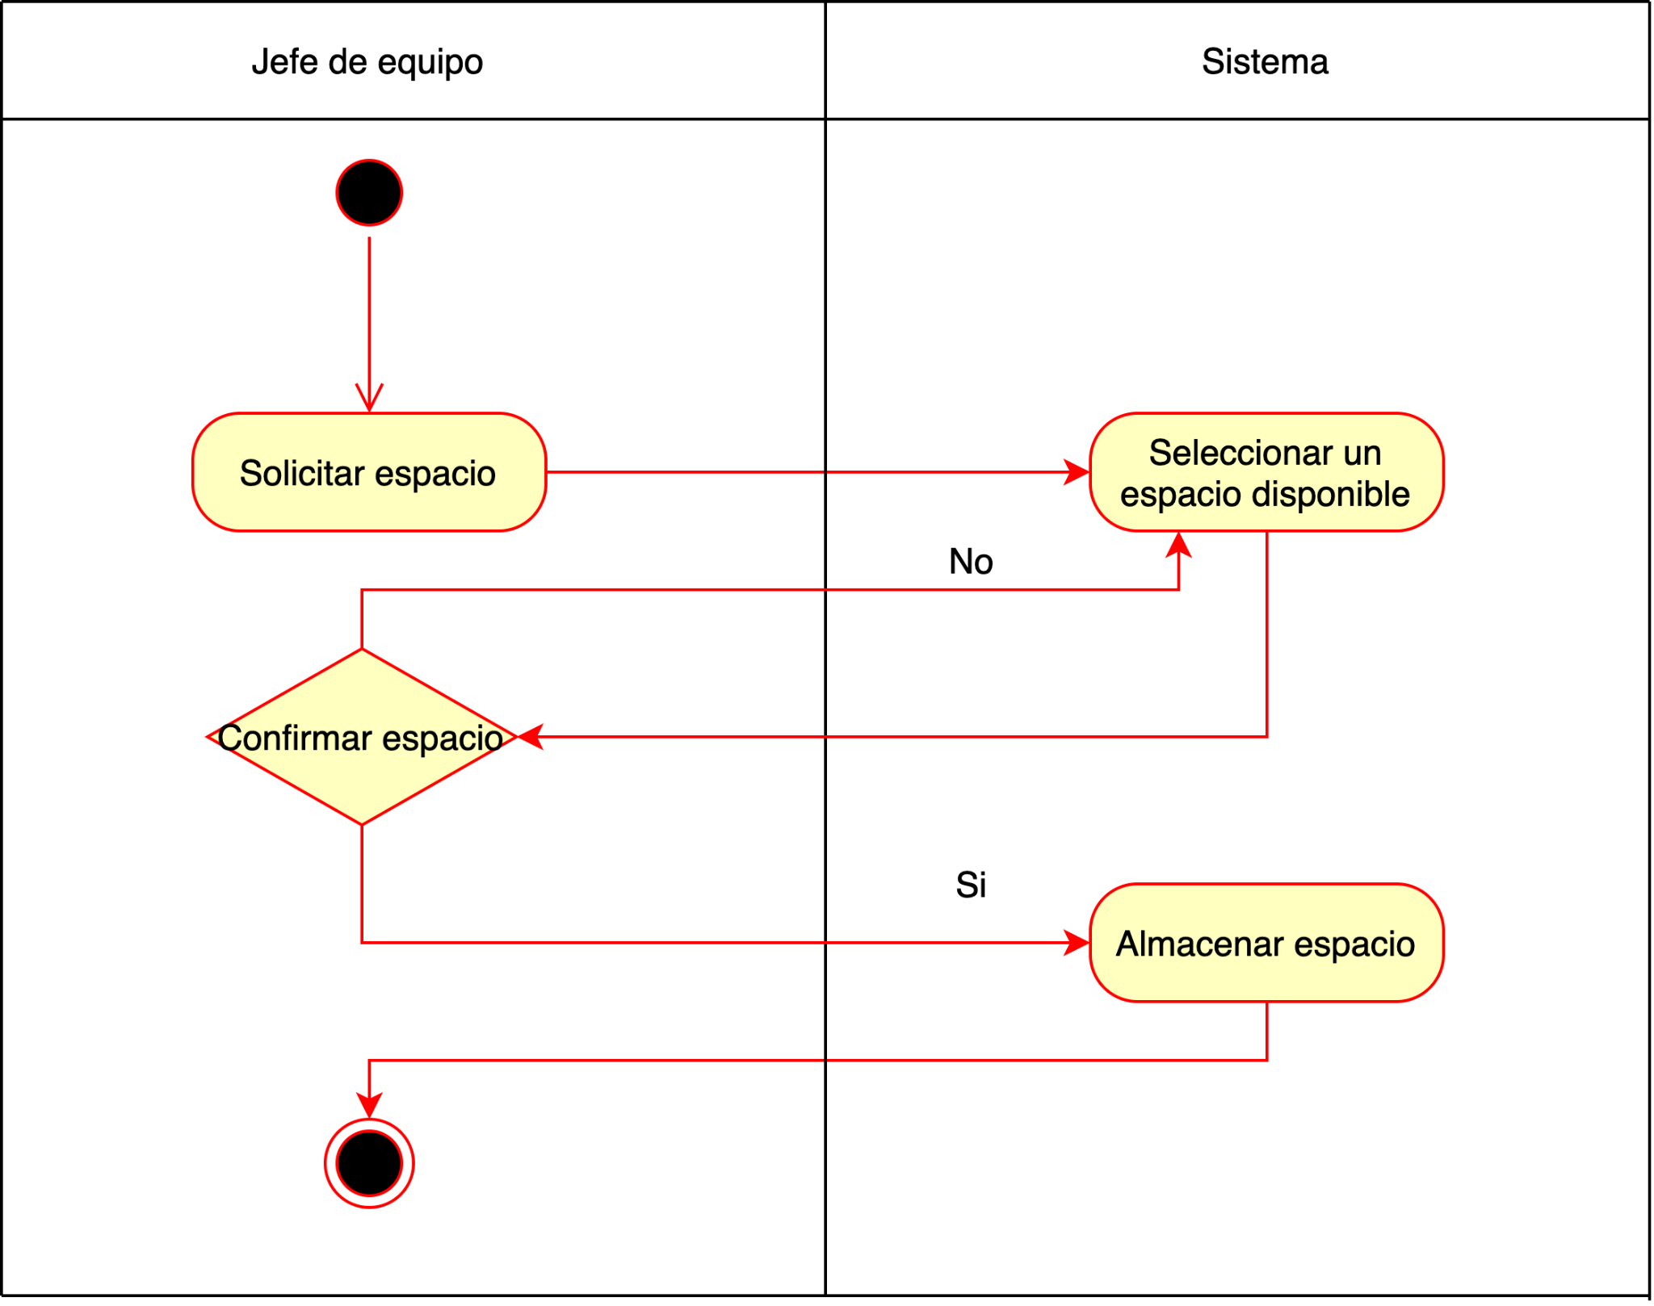

(automatizado)

### Asignar despacho jefe.

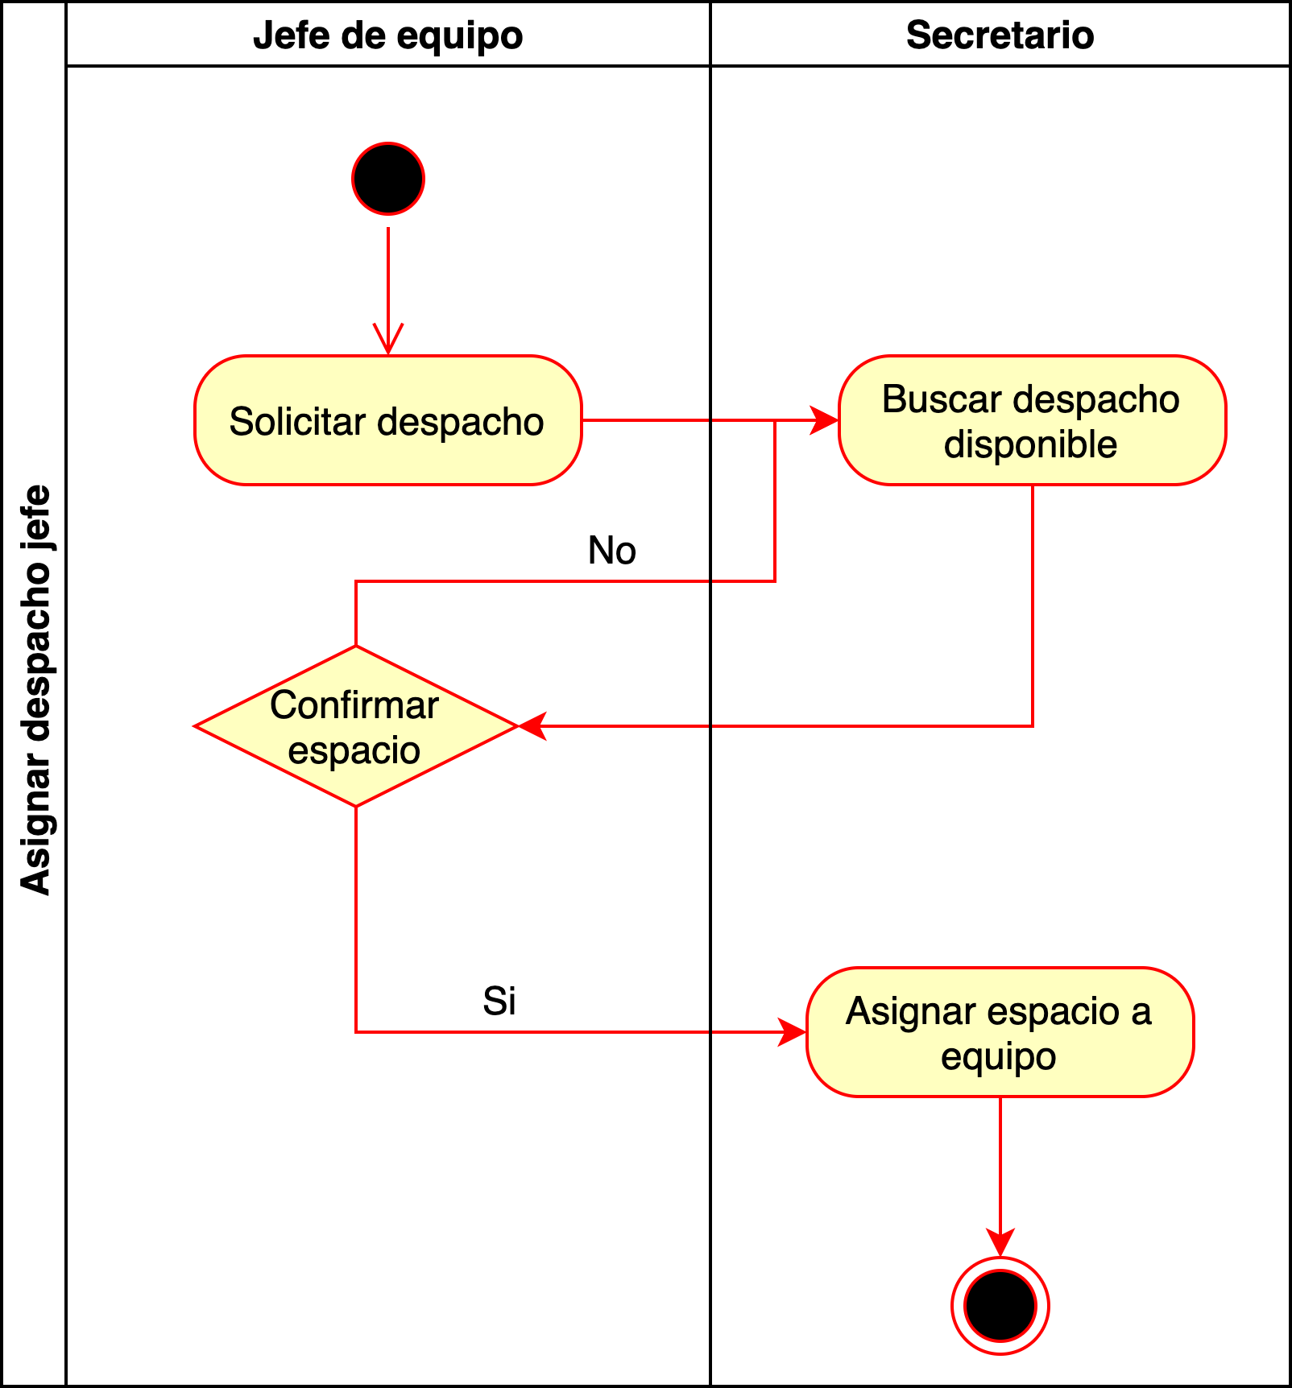

(sin automatizar)

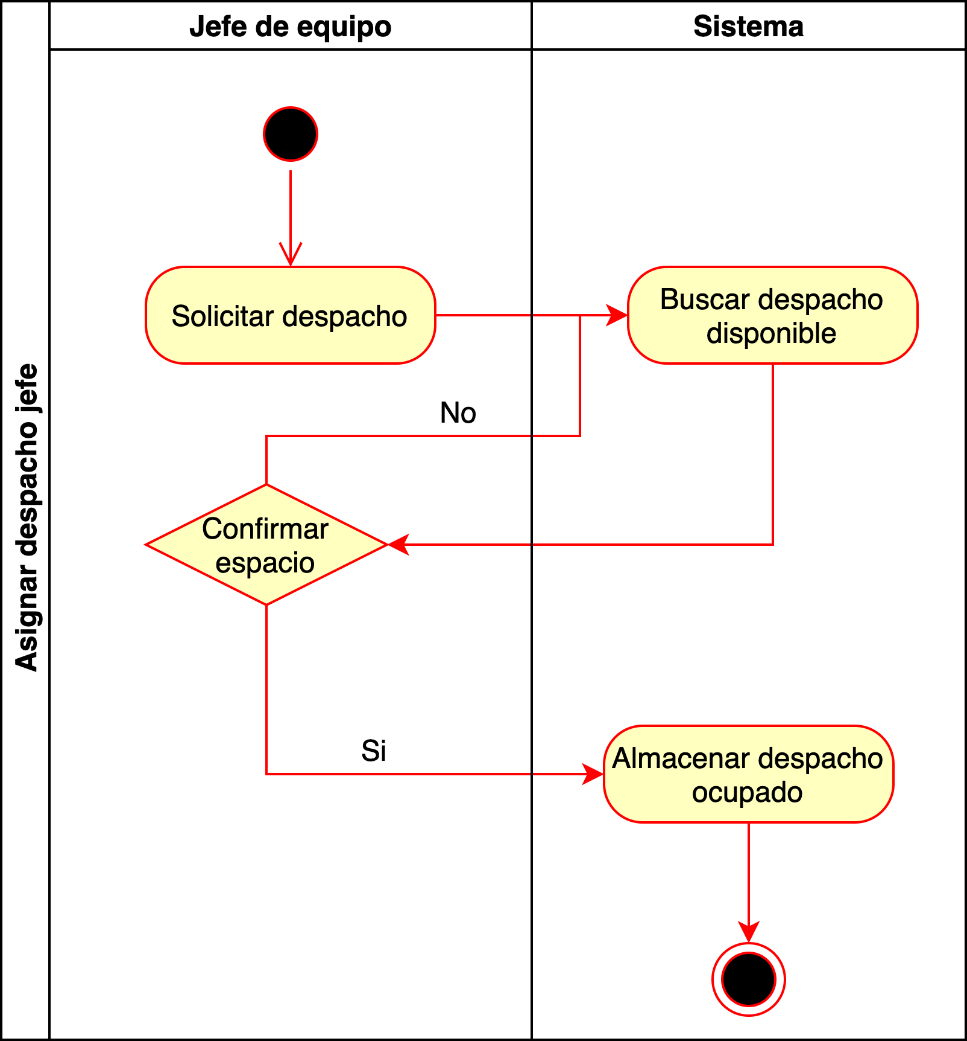

(automatizado)

### Alta socio.

### 

(sin automatizar)

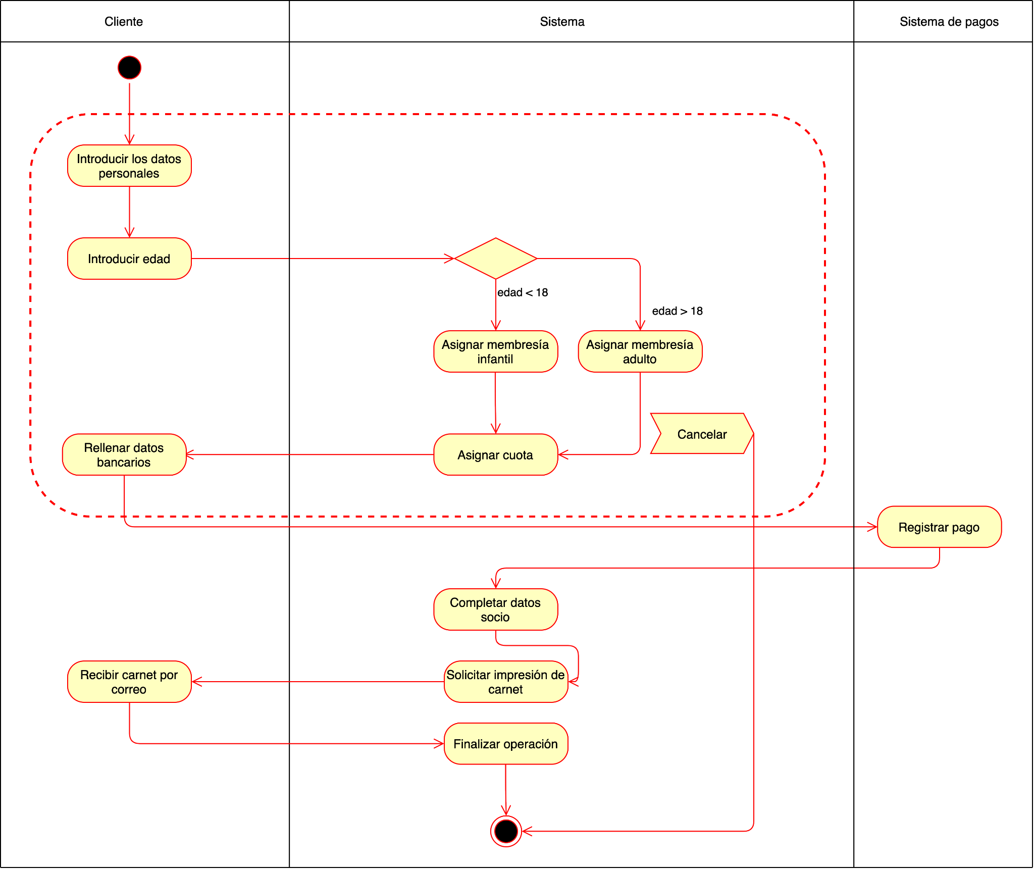

(automatizado)

### Baja socio.

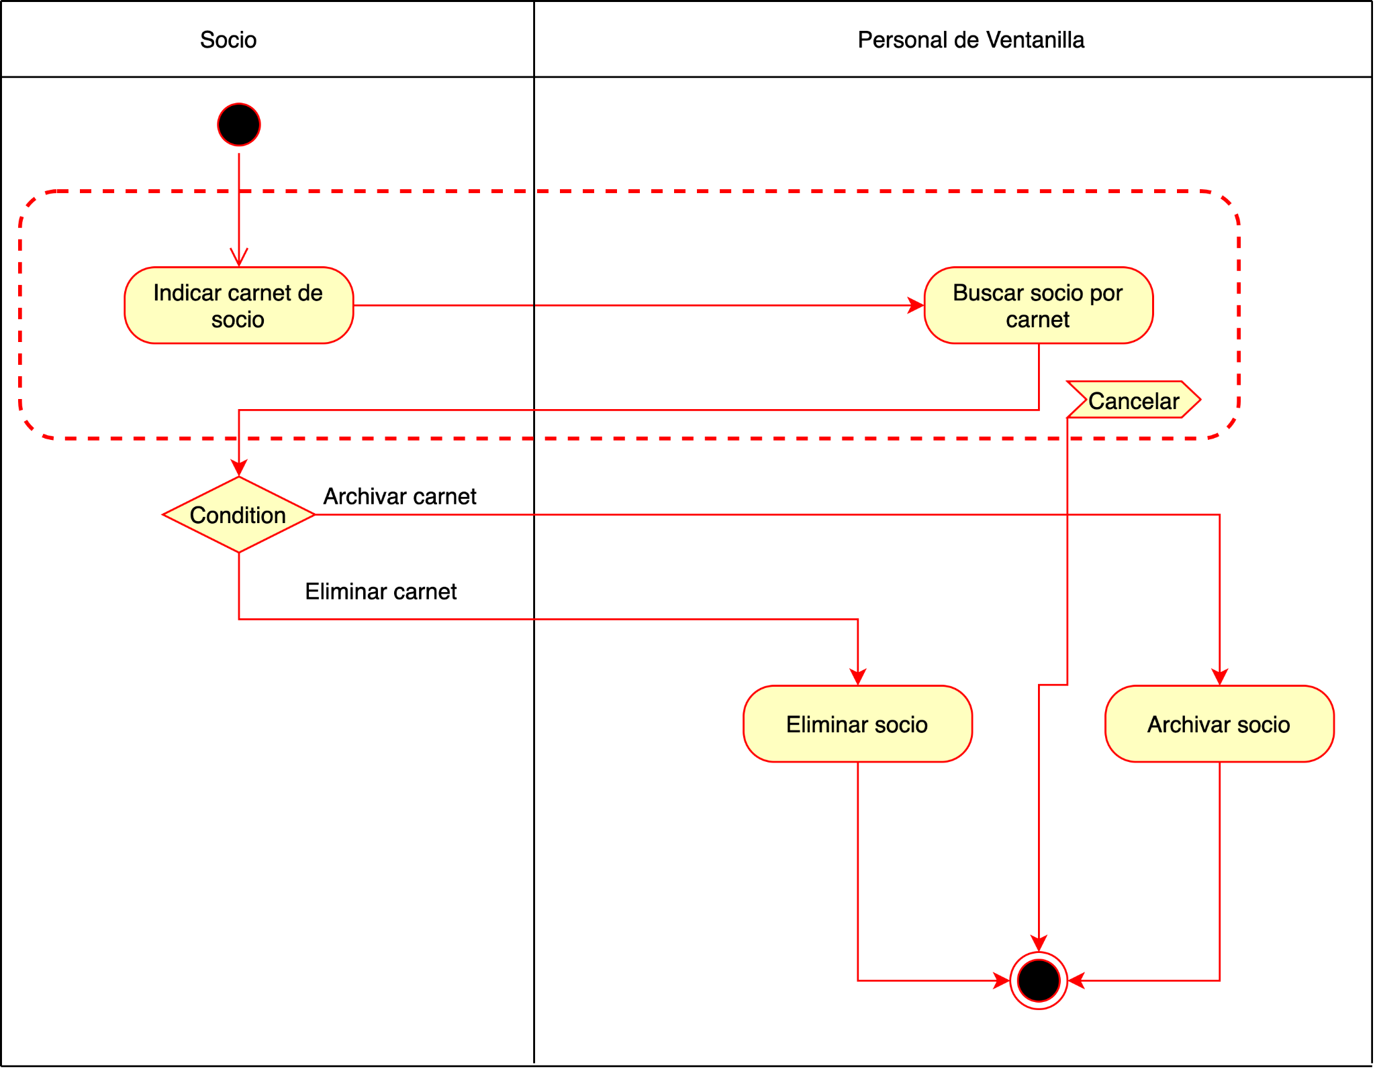

(sin automatizar)

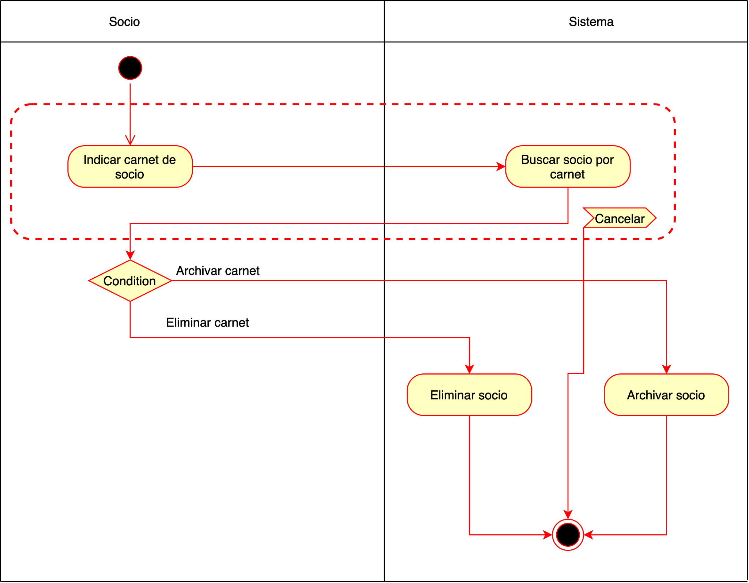

(automatizado)

### Renovar cuota anual.

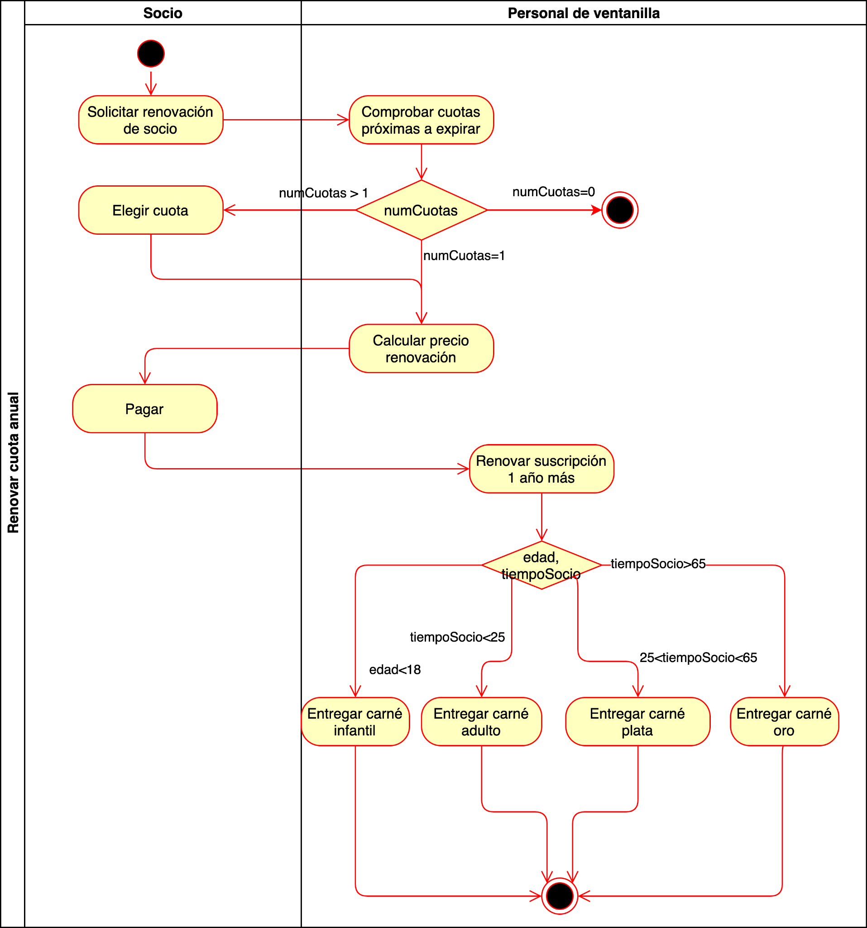

(sin automatizar)

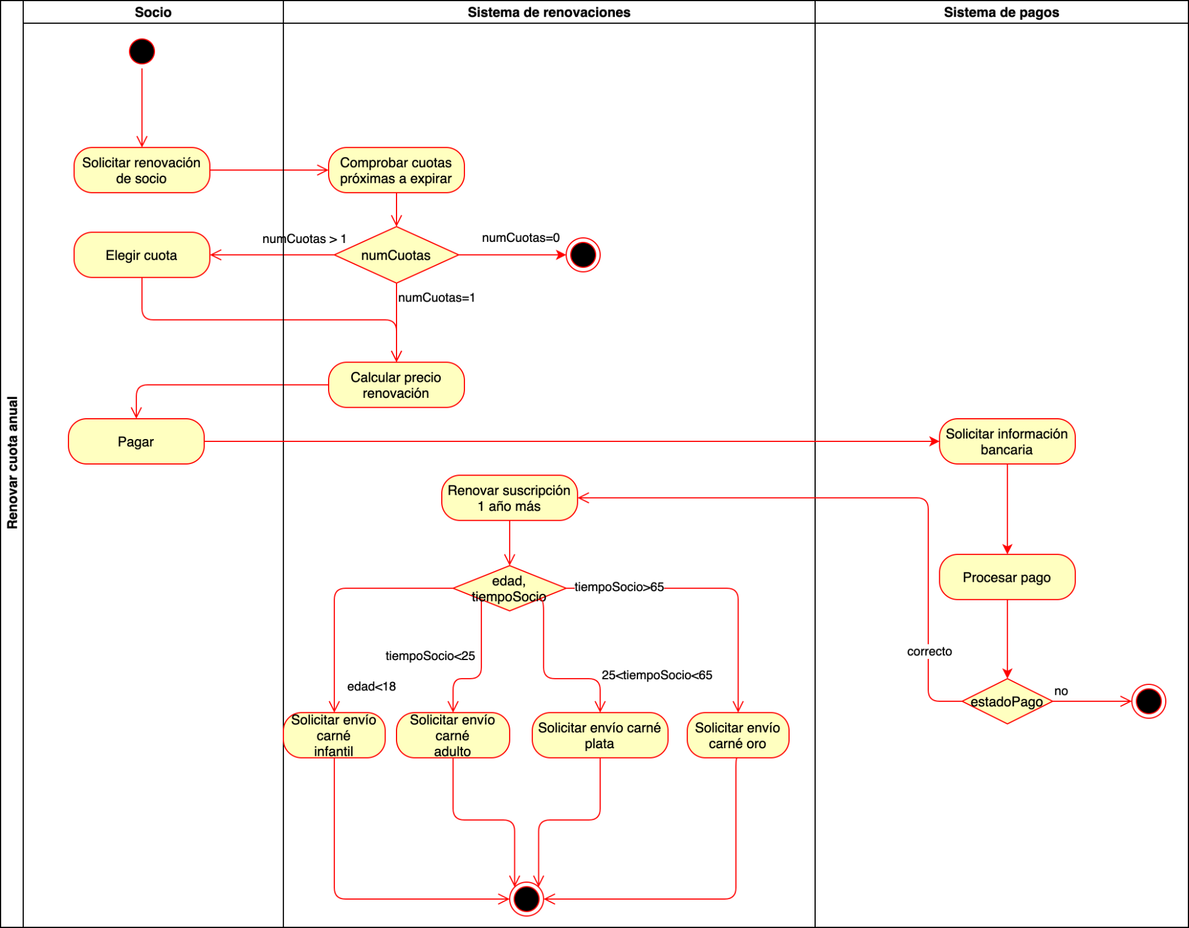

(automatizado)

### Realizar votación junta compromisarios.

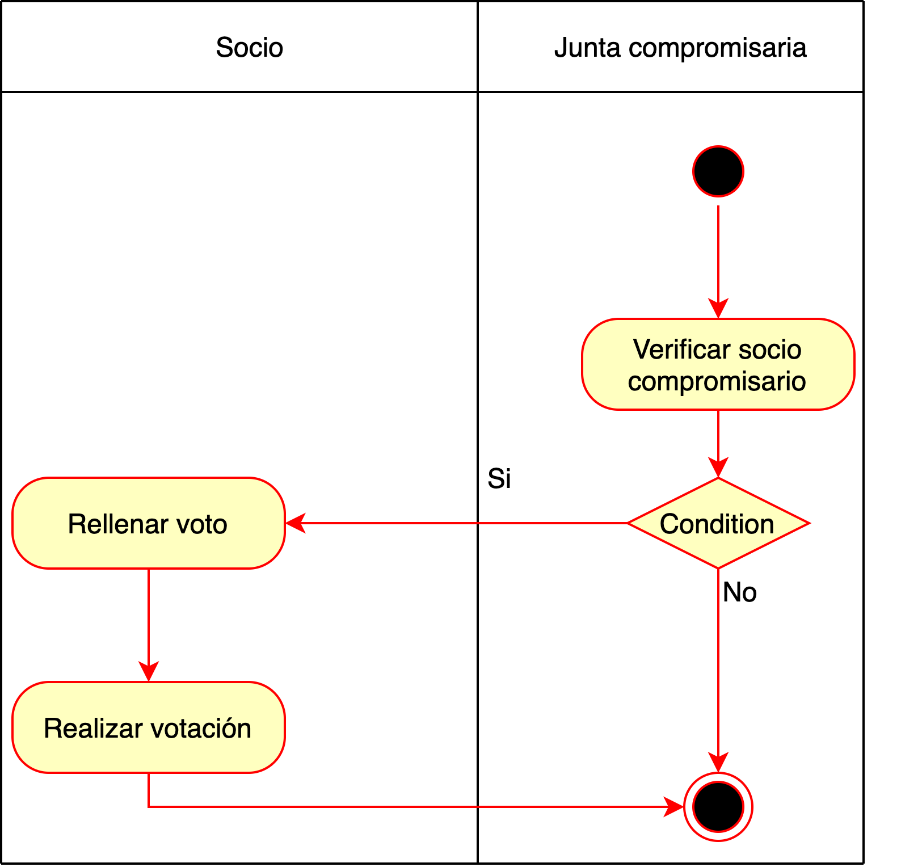

(sin automatizar)

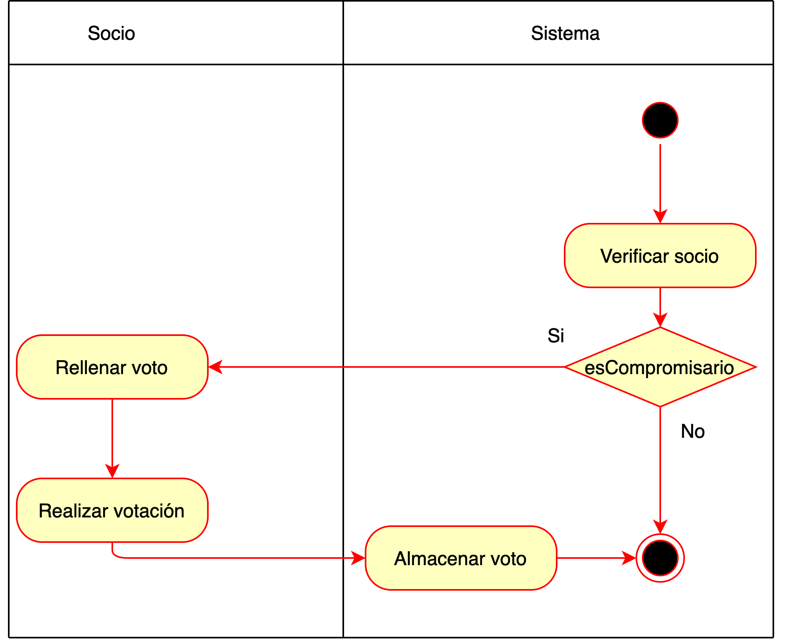

(automatizar)

### Abonarse.

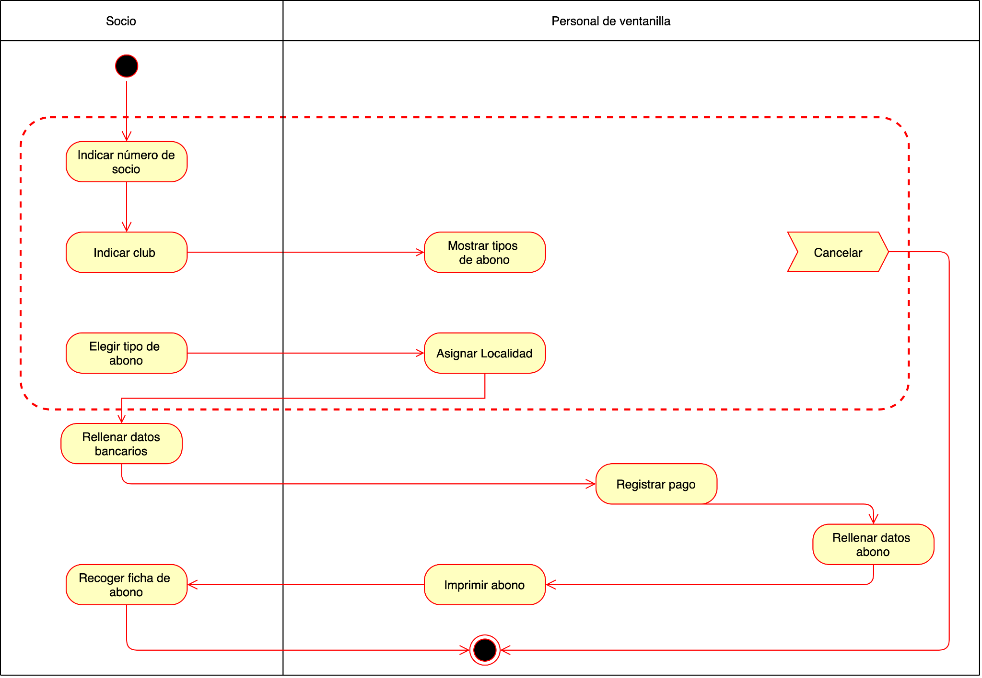

(sin automatizar)

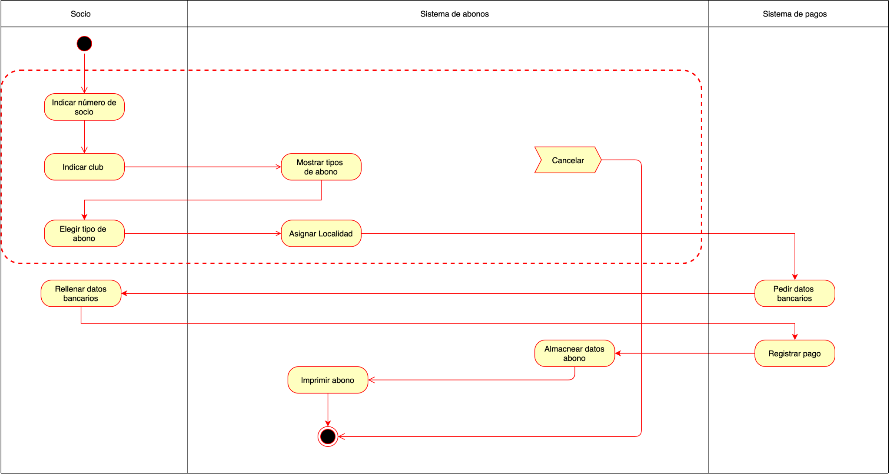

(automatizado)

### Renovar abono.

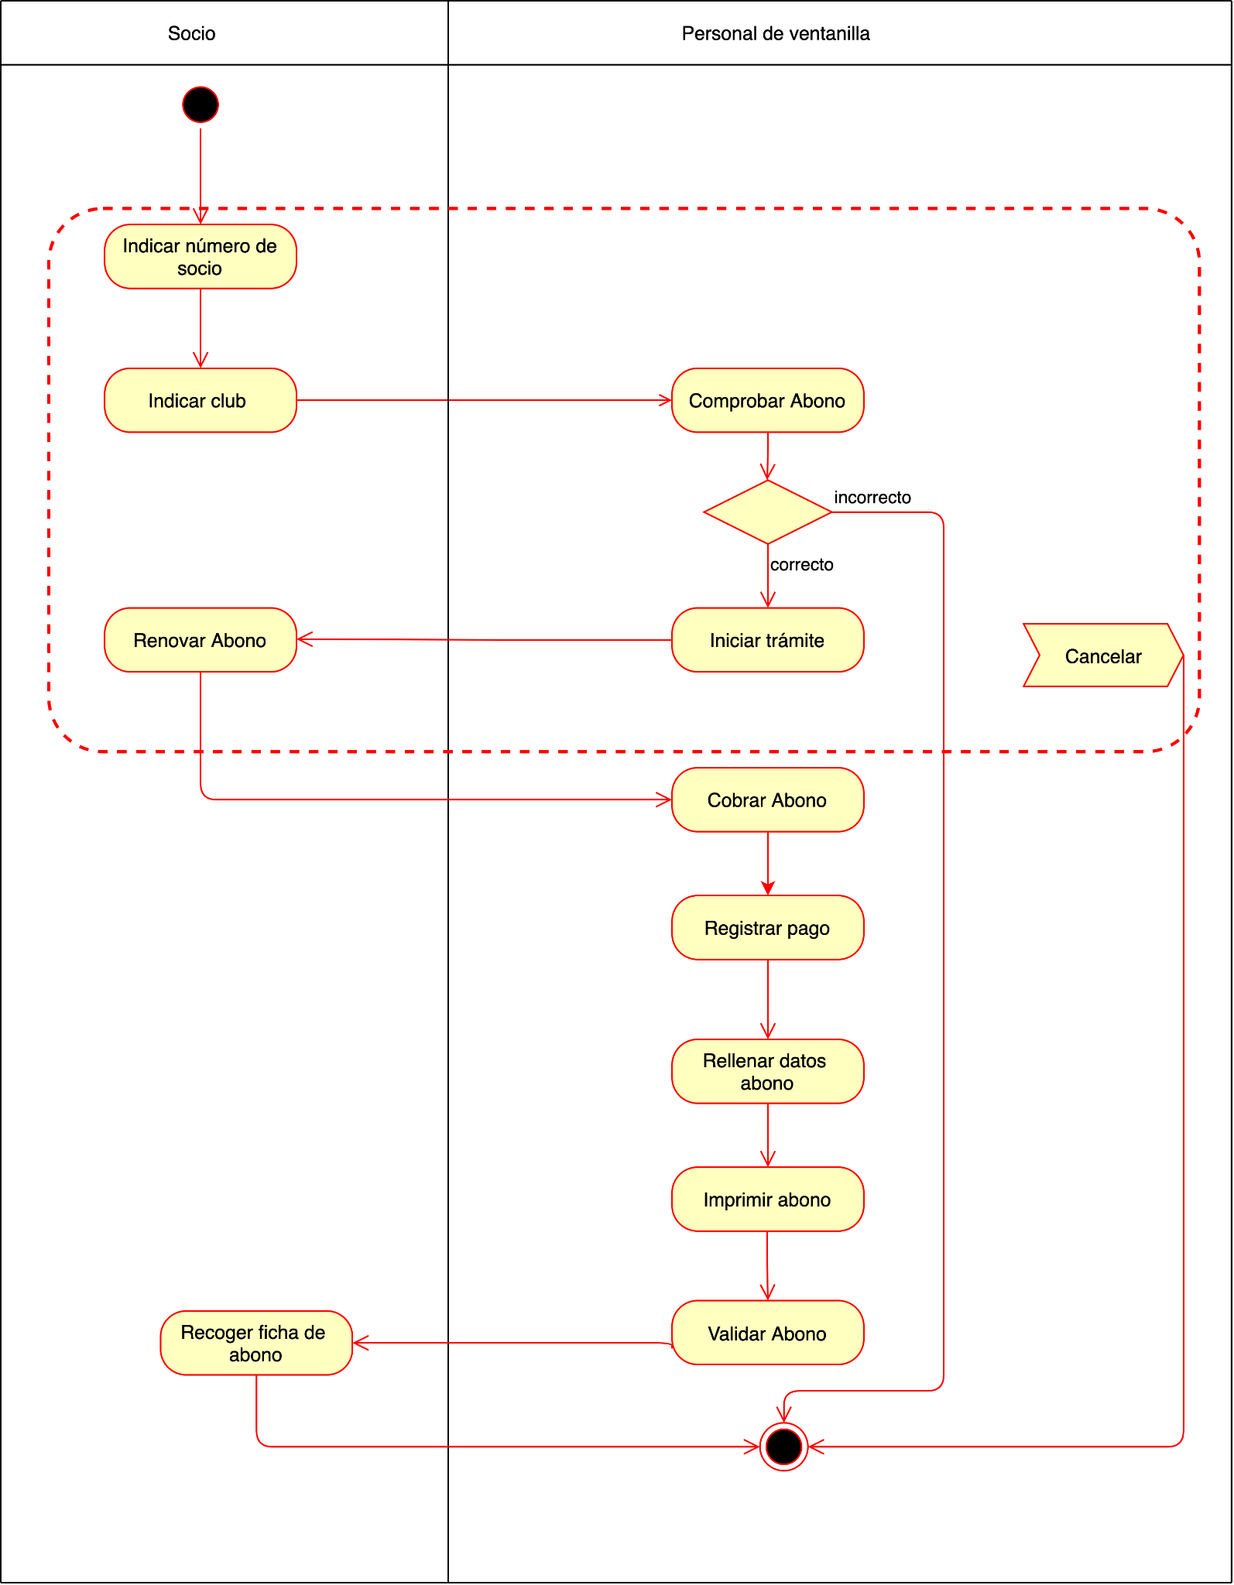

(sin automatizar)

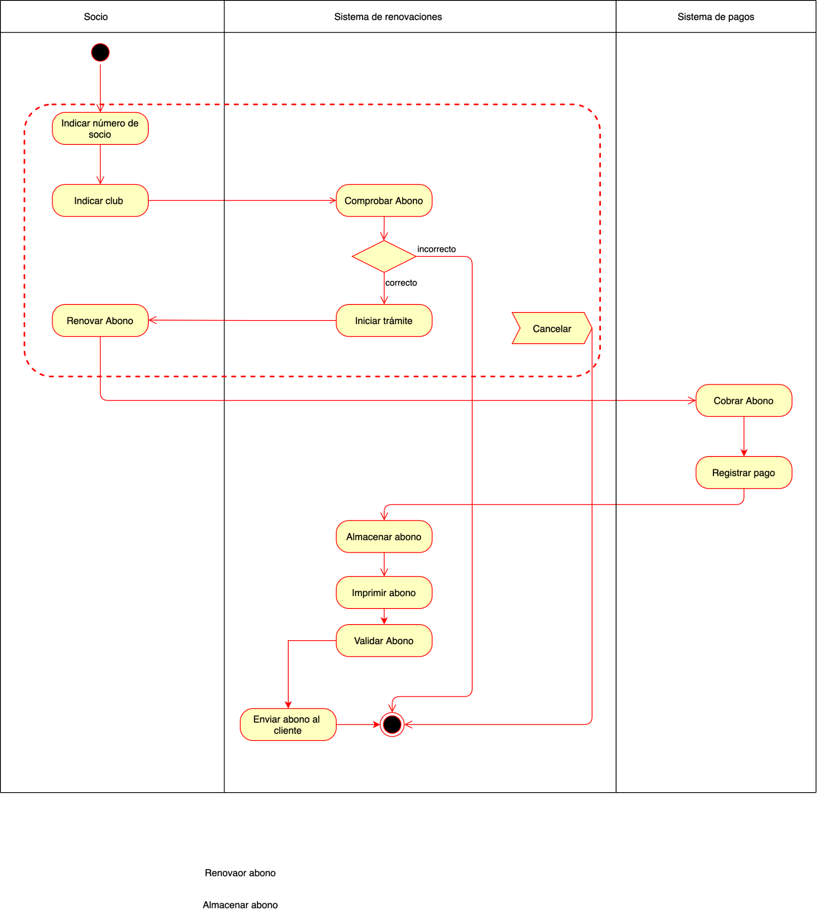

(automatizado)

### Venta de entradas.

(sin automatizar) (automatizado)

## Identificar los casos de uso.

### Diagrama de casos de uso.

### 

### Arrendar Local.

| **Nombre** | Arrendar Local |
| --- | --- |
| **Descripción** | Un cliente accede al sistema para arrendar o alquilar un espacio físico que sea un local. |
| **Actor principal** | Cliente |
| **Actor secundario** | Sistema, Sistema de Pagos |
| **Precondición** | - |
| **Flujo principal** | 1. El cliente selecciona el espacio local que desea. 2. El sistema comprueba la disponibilidad. 3. El sistema comprueba los datos del cliente. 4. El sistema determina si debe aceptar o no la solicitud.   *include (Realizar Pago)*     1. El sistema autocompleta los datos del cliente. 2. El cliente firma digitalmente el documento. 3. El sistema tramita la solicitud. 4. El cliente recibe las llaves del local por correo. |
| **Flujo alternativo** | 3.3.En el caso de que el sistema rechace la solicitud se aborta el caso de uso y se termina.  Cancelar: El cliente puede cancelar el procedimiento antes del pago por lo que se abortaría el caso de uso. |
| **Postcondición** | El cliente ha arrendado correctamente un local |

*Tabla 1. Especificación del CU-ArrendarLocal*

### Solicitar Espacio Equipo.

| **Nombre** | Solicitar Espacio Equipo |
| --- | --- |
| **Descripción** | El jefe del equipo solicita la reserva para el uso de un espacio |
| **Actor principal** | Jefe de Equipo |
| **Actor secundario** | Sistema |
| **Precondición** | Debe haber al menos un espacio disponible |
| **Flujo principal** | 1. El jefe de equipo solicita el espacio 2. El sistema escoge uno y se lo ofrece al jefe de equipo 3. El jefe acepta el espacio 4. El sistema almacena el espacio guardado |
| **Flujo alternativo** | En el 3 si el jefe rechaza el espacio volveríamos al 2 para escoger uno nuevo. |
| **Postcondición** | El jefe de equipo ha solicitado correctamente un espacio |

*Tabla 2. Especificación del CU-SolicitarEspacioEquipo*

### Solicitar Despacho Jefe.

| **Nombre** | Solicitar Despacho Jefe |
| --- | --- |
| **Descripción** | El jefe del equipo solicita un despacho |
| **Actor principal** | Jefe del equipo |
| **Actor secundario** | Sistema |
| **Precondición** | Debe haber despachos disponibles |
| **Flujo principal** | 1. El jefe de equipo solicita el despacho 2. El sistema escoge uno y se lo ofrece al jefe de equipo 3. El jefe acepta el despacho 4. El sistema almacena el despacho guardado |
| **Flujo alternativo** | En el 3 si el jefe rechaza el despacho volveríamos al 2 para escoger uno nuevo. |
| **Postcondición** | El jefe del equipo ha solicitado correctamente un despacho |

*Tabla 3. Especificación del CU-SolicitarDespachoJefe*

### Alta Socio.

| **Nombre** | Alta Socio |
| --- | --- |
| **Descripción** | Un cliente procede a realizar el trámite para convertirse en un socio de un equipo. |
| **Actor principal** | Cliente |
| **Actor secundario** | Sistema, Sistema de Pagos |
| **Precondición** | El cliente no debe ser socio del equipo |
| **Flujo principal** | 1. El cliente introduce sus datos personales 2. El cliente introduce su edad 3. El sistema asigna una membresía al cliente 4. El sistema le asigna la cuota   *include (Realizar Pago)*  5.El sistema valida la información  6.El cliente recibe el carnet por correo |
| **Flujo alternativo** | Cancelar: El cliente puede cancelar el procedimiento antes del pago por lo que se abortaría el caso de uso.  En el caso de que los datos del cliente fuesen incorrectos, se volvería a reiniciar el caso de uso. |
| **Postcondición** | El cliente se ha convertido en socio. |

*Tabla 4. Especificación del CU-AltaSocio*

### Abonarse.

| **Nombre** | Abonarse |
| --- | --- |
| **Descripción** | Un socio pasa a convertirse en un socio abonado al comprar un abono |
| **Actor principal** | Socio |
| **Actor secundario** | Sistema de Abonos, Sistema de Pagos |
| **Precondición** | El socio está correctamente verificado y registrado en el sistema |
| **Flujo principal** | 1. El socio se identifica 2. Indica el club al que quiere abonarse 3. El sistema le muestra los abonos disponibles 4. El socio elige el abono 5. El sistema le asigna una localidad   *include (Realizar Pago)*  6.El sistema almacena los datos del abono  7. Se proporciona una copia del abono al socio |
| **Flujo alternativo** | Cancelar: El cliente puede cancelar el procedimiento antes del pago por lo que se abortaría el caso de uso. |
| **Postcondición** | El socio se ha abonado correctamente |

*Tabla 5. Especificación del CU-Abonarse*

### 

### Renovar abono.

| **Nombre** | Renovar Abono |
| --- | --- |
| **Descripción** | Un socio pasa a convertirse en un socio abonado al comprar un abono |
| **Actor principal** | Socio |
| **Actor secundario** | Sistema de Renovaciones, Sistema de Pagos |
| **Precondición** | El socio está correctamente verificado y registrado en el sistema. |
| **Flujo principal** | 1. El socio se identifica 2. Indica el club al que pertenece el abono 3. El sistema comprueba los abonos 4. El sistema inicia el trámite 5. El socio confirma la renovación del abono   include (Realizar Pago)  6.El sistema almacena los datos del abono  7.Se proporciona una copia del abono al socio |
| **Flujo alternativo** | No existe el abono indicado, en este caso finaliza el caso de uso. |
| **Postcondición** | El abono ha sido renovado. |

*Tabla 6. Especificación del CU-RenovarAbono*

### ComprobarCuotasAExpirar.

| **Nombre** | ComprobarCuotasAExpirar |
| --- | --- |
| **Descripción** | El sistema comprueba las cuotas que están próximas a expirar |
| **Actor principal** | Sistema |
| **Actor secundario** |  |
| **Precondición** | Solicitar la renovación |
| **Flujo principal** | 1. Obtener las cuotas del usuario 2. Comprobar fecha de cuota 3. Mostrar cuotas próximas a expirar |
| **Flujo alternativo** | 2.1. Si no tiene cuotas a expirar finaliza el proceso. |
| **Postcondición** | Obtener las cuotas que están próximas a expirar |

*Tabla 7. Especificación del CU-ComprobarCuotasAExpirar*

### RealizarPago.

| **Nombre** | RealizarPago |
| --- | --- |
| **Descripción** | El usuario realiza un pago en el sistema |
| **Actor principal** | Socio, cliente |
| **Actor secundario** | Sistema de pagos |
| **Precondición** | El cliente debe haber solicitado la compra de una entrada, abono o cuota y no ser socio abonado |
| **Flujo principal** | 1. Introducir los datos bancarios 2. Comprobar datos bancarios 3. Realizar el pago 4. Almacenar el pago 5. Enviar mensaje de confirmación |
| **Flujo alternativo** | 3.1. Si la comprobación es incorrecta enviar mensaje de error |
| **Postcondición** | El usuario ha realizado un pago |

*Tabla 8. Especificación del CU-RealizarPago*

### 

### Baja Socio.

| **Nombre** | Baja Socio |
| --- | --- |
| **Descripción** | Un socio desea darse de baja como socio |
| **Actor principal** | Socio |
| **Actor secundario** | Sistema |
| **Precondición** | El usuario debe ser socio |
| **Flujo principal** | 1. El usuario introduce su carnet de socio 2. El sistema obtiene el socio 3. El usuario selecciona eliminar 4. El sistema elimina el socio del sistema 5. El sistema envía un mensaje de confirmación 6. El usuario confirma darse de baja 7. Comprobar datos bancarios 8. Realizar el pago 9. Enviar mensaje de confirmación |
| **Flujo alternativo** | 3.1. El usuario selecciona archivar el carnet.  3.2 El sistema archiva al usuario.  3.3 El sistema manda una confirmación al usuario. |
| **Postcondición** | El usuario se ha dado de baja en el sistema. |

*Tabla 10. Especificación del CU-BajaSocio*

### Comprar entrada.

| **Nombre** | Comprar Entrada |
| --- | --- |
| **Descripción** | El cliente busca el evento al que quiere acudir, busca la localidad que quiere comprar e introduce sus datos de pago para comprar sus entradas. |
| **Actor principal** | Cliente | Socio abonado |
| **Actor secundario** | - |
| **Precondición** | El usuario debe estar identificado como cliente |
| **Flujo principal** | 1. El cliente busca el evento del que quiere reservar. 2. El cliente obtiene las localidades disponibles y elige la que quiere reservar. 3. El sistema comprueba el tipo de usuario. 4. *include(Realizar Pago)* 5. El sistema reserva la localidad y la quita de localidades libres para su venta. |
| **Flujo alternativo** | Caso en el que el usuario sea socio abonado:  4. El sistema reserva la localidad y la quita de  localidades libres para su venta.  5. El sistema reserva la localidad y la quita de  localidades libres para su venta. |
| **Postcondición** | El cliente debe haber recibido su reserva por correo electrónico.  La reserva debe haberse almacenado en el sistema.  El pago debe haberse efectuado correctamente. |

*Tabla 11. Especificación del CU-ComprarEntrada*

### 

### 

### 

### Realizar votación.

| **Nombre** | Realizar votación |
| --- | --- |
| **Descripción** | El socio realiza una votación en la junta de compromisarios |
| **Actor principal** | Socio compromisario |
| **Actor secundario** | - |
| **Precondición** | El usuario debe estar identificado como socio compromisario. |
| **Flujo principal** | 1. El usuario rellena su voto de la junta. 2. El sistema guarda la votación. |
| **Flujo alternativo** | - |
| **Postcondición** | El voto del usuario debe quedar guardado en el sistema.  El número de votos para esa votación debe haberse incrementado en uno. |

*Tabla 12. Especificación del CU-RealizarVotación*

### Renovar cuota anual.

| **Nombre** | Renovar cuota anual |
| --- | --- |
| **Descripción** | El socio desea renovar su cuota por un año más. |
| **Actor principal** | Socio |
| **Actor secundario** | - |
| **Precondición** | El usuario debe estar identificado como socio y tener su cuota próxima a caducar. |
| **Flujo principal** | 1. El usuario elige la cuota que desea renovar. 2. El sistema calcula el precio de la renovación.   *include(Realizar Pago)*   1. El sistema renueva la suscripción por un año más. 2. El sistema calcula el tipo de socio que es y solicita que se le envíe el carné correspondiente. |
| **Flujo alternativo** | - |
| **Postcondición** | La suscripción del usuario debe haberse renovado por otros 365 días. |

*Tabla 13. Especificación del CU-RenovarCuotaAnual*

# Identificación de componentes.

## Identificar interfaces del sistema.

Mediante la lectura de las especificaciones de casos de uso realizadas anteriormente, en concreto, sus flujos: principal y alternativo, hemos detectado las siguientes interfaces del sistema:

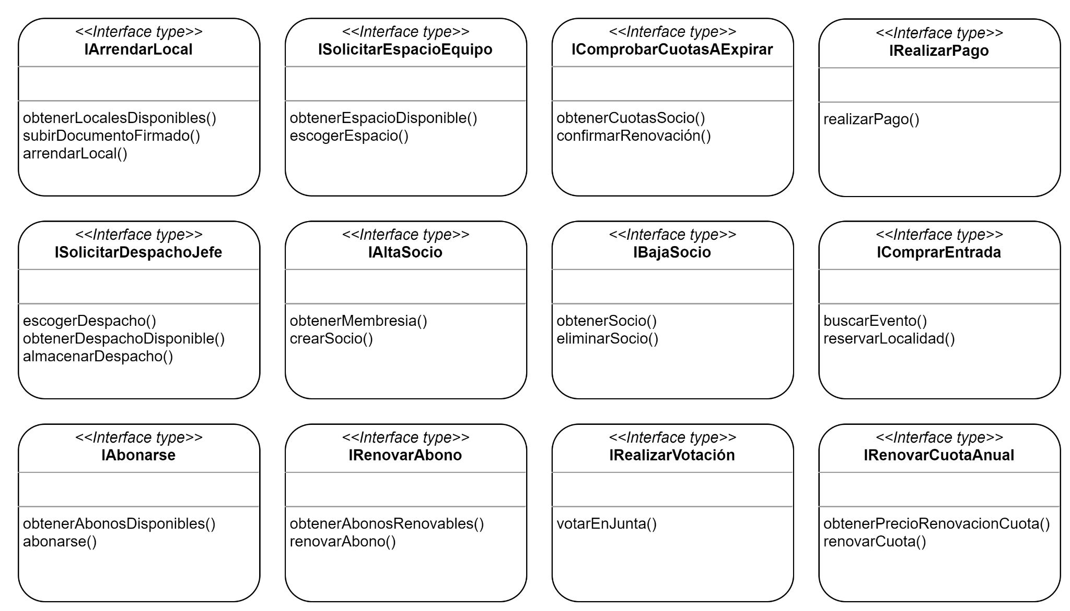

## 

## Identificar interfaces de negocio.

* + 1. Generación de BTM inicial como copia del BCM y lo refinamos.

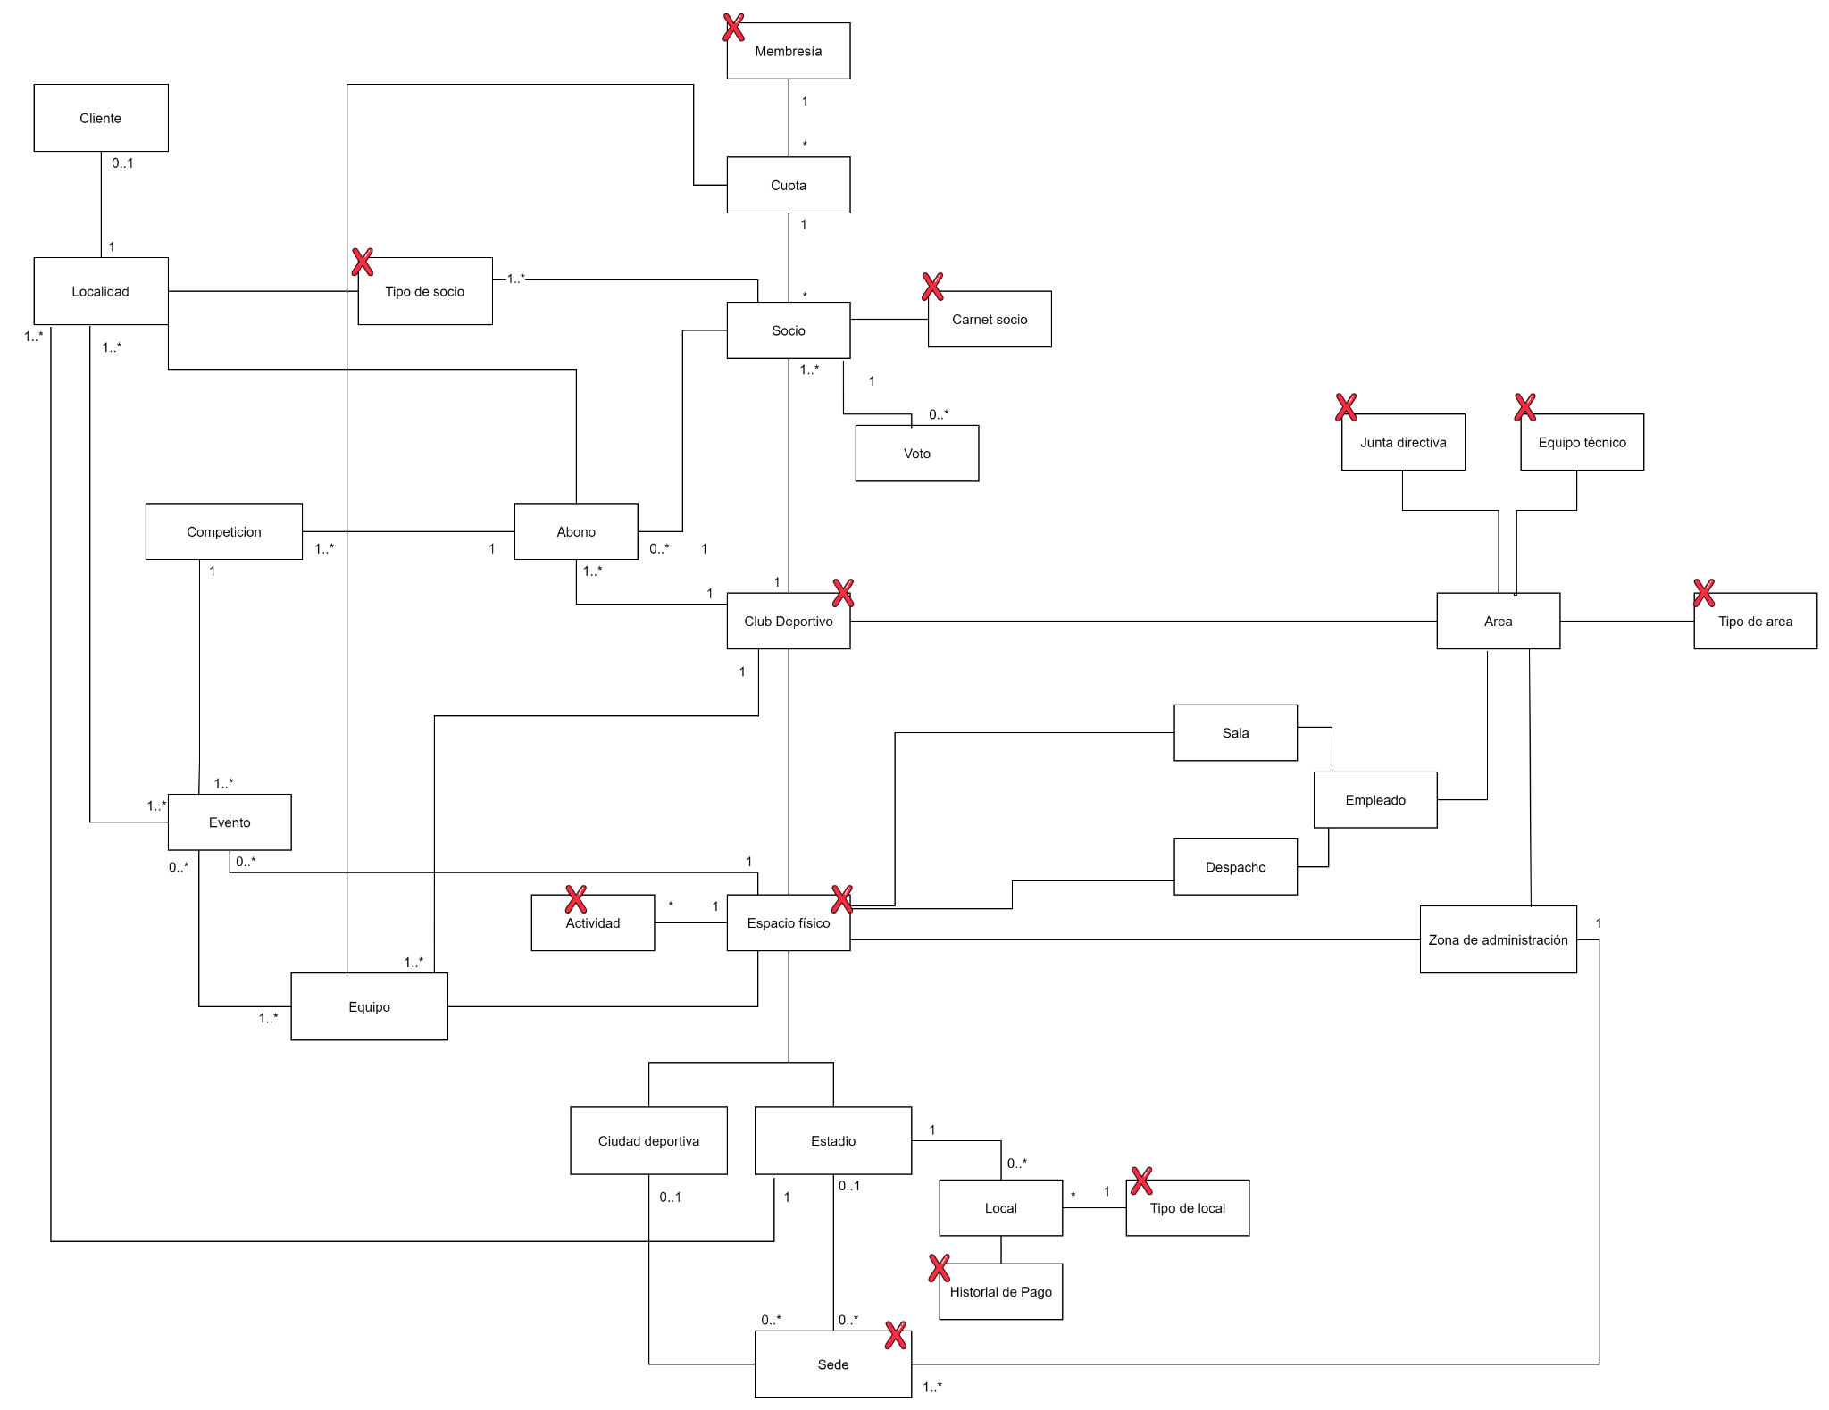

* + 1. Identificación de los Core Business Types. Especificamos sus responsabilidades.

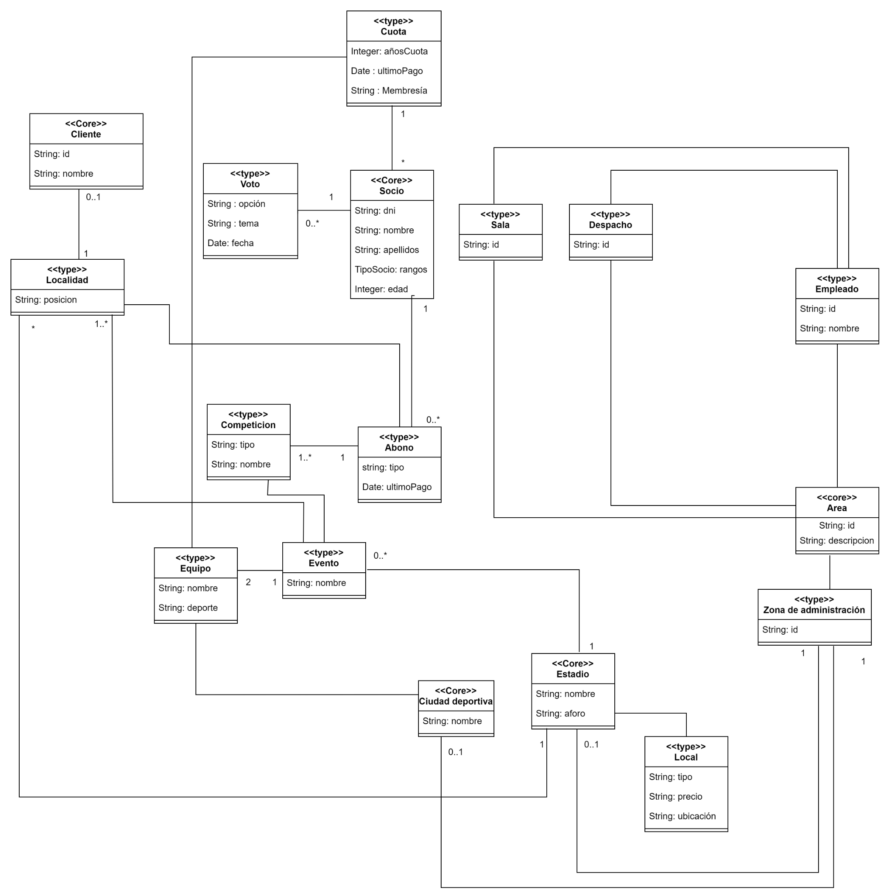

* + 1. Generamos una interfaz por cada Core Type.

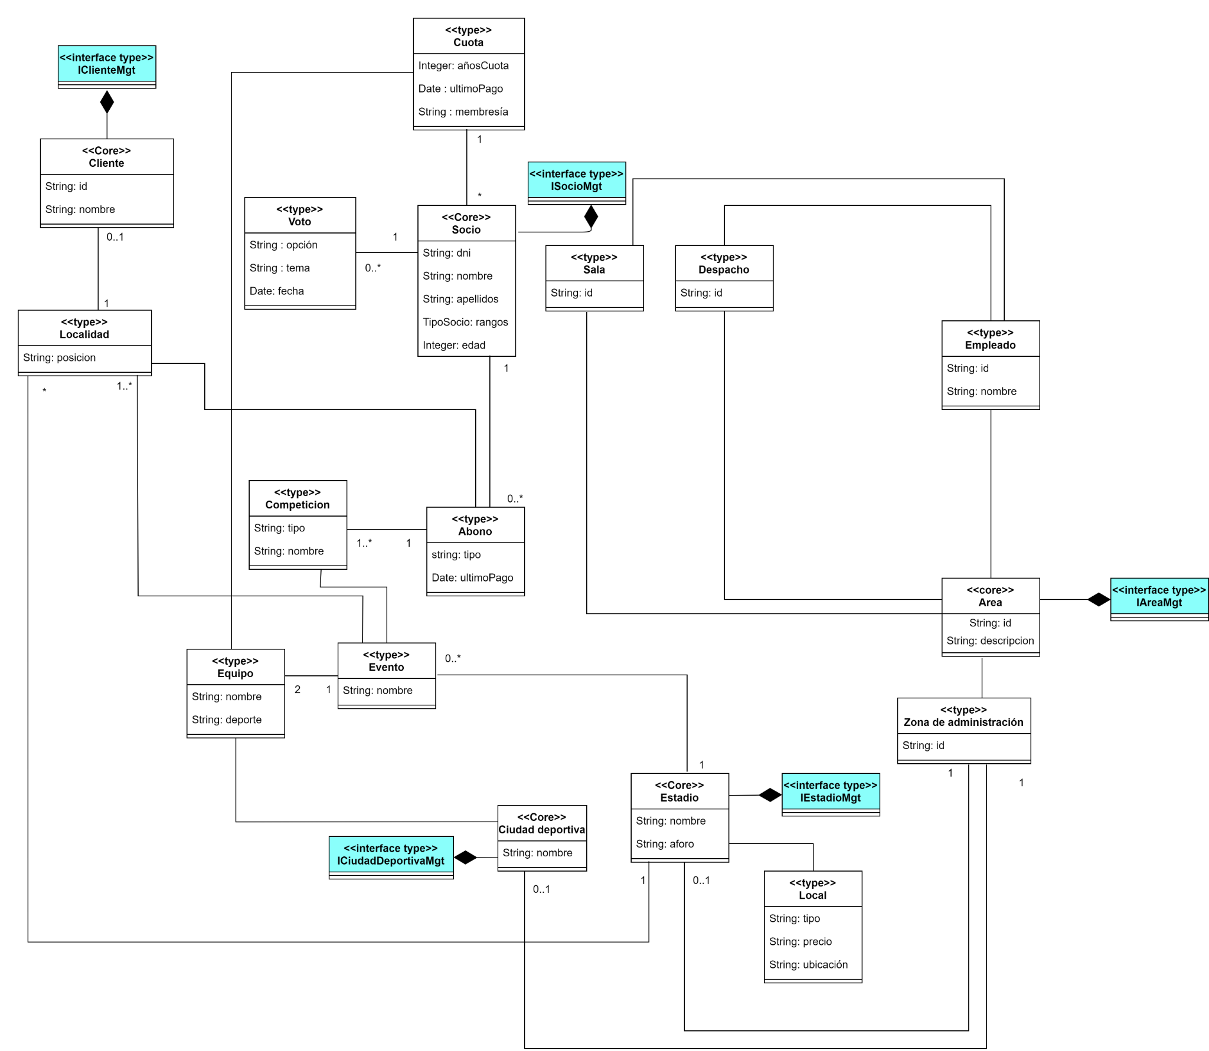

## Refinar el BTM inicial.

## 

## Definir la especificación inicial de las interfaces.

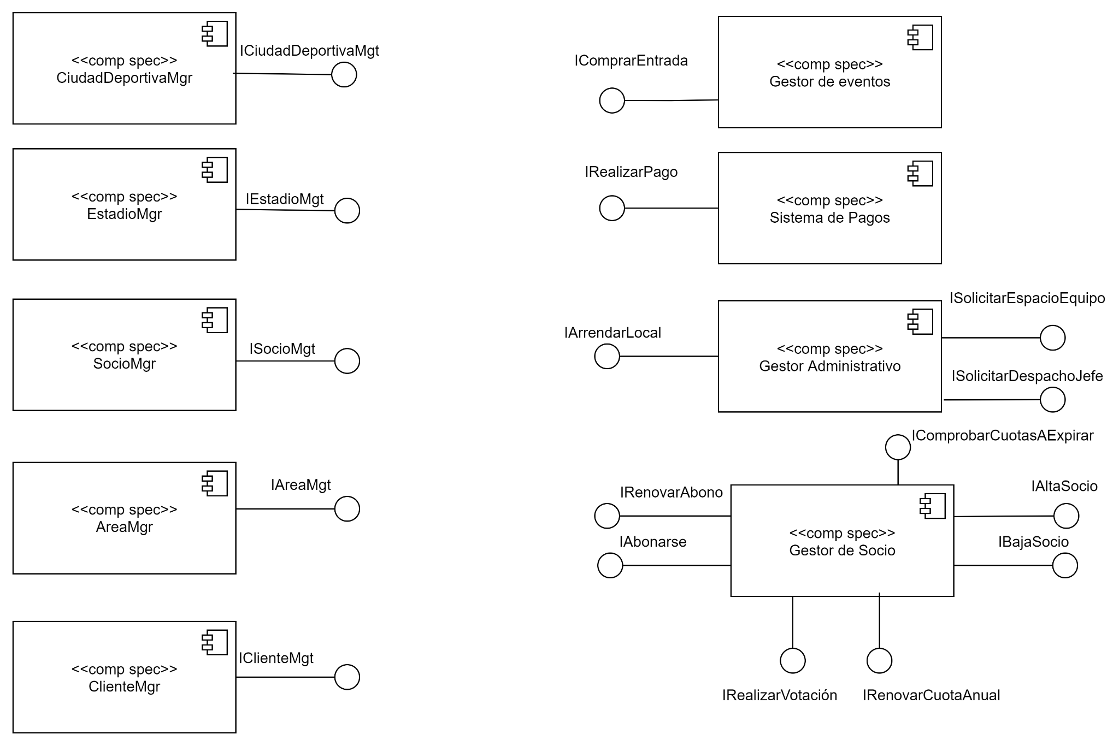

## Especificar la arquitectura inicial de la especificación de componentes.

## 

# Interacción de componentes.

## Descubrimiento de las operaciones de negocio.

Para el descubrimiento de las operaciones de negocio hemos empleado diagramas de comunicación, como mostramos a continuación.

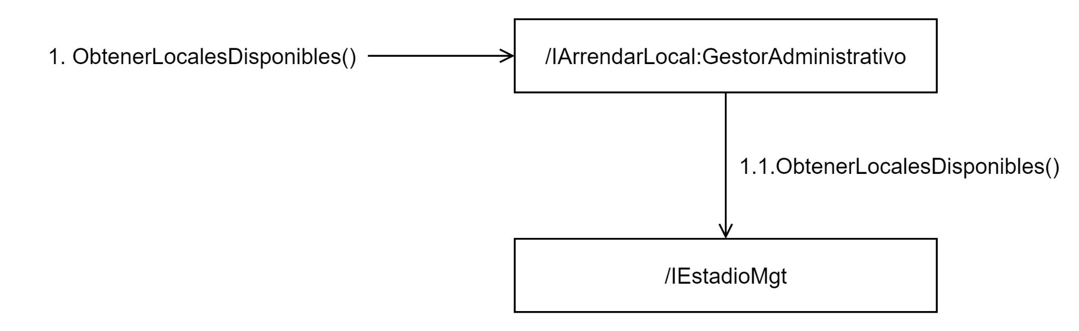

## 

## 

## 

## 

## 

## 

## 

## 

## 

## 

## 

## 

## 

## 

## 

## 

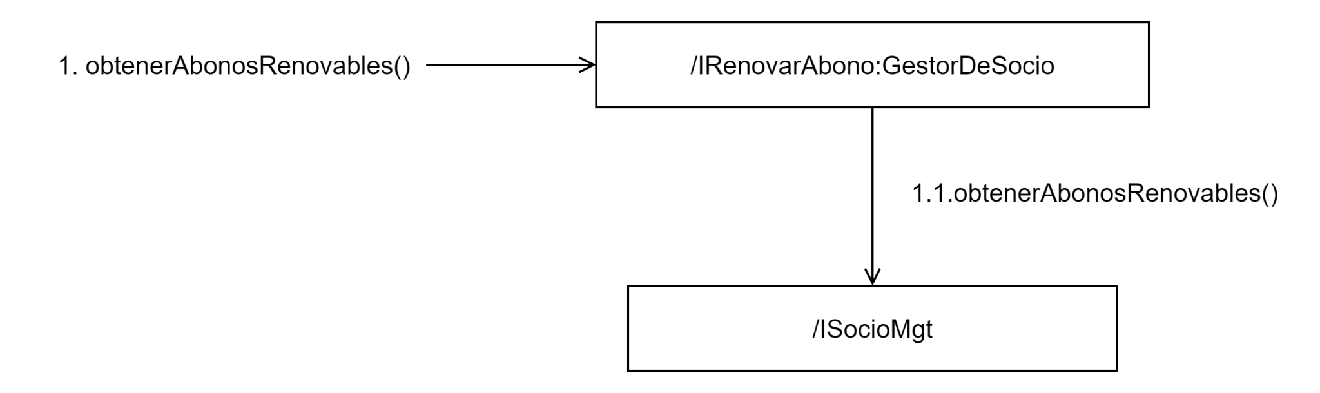

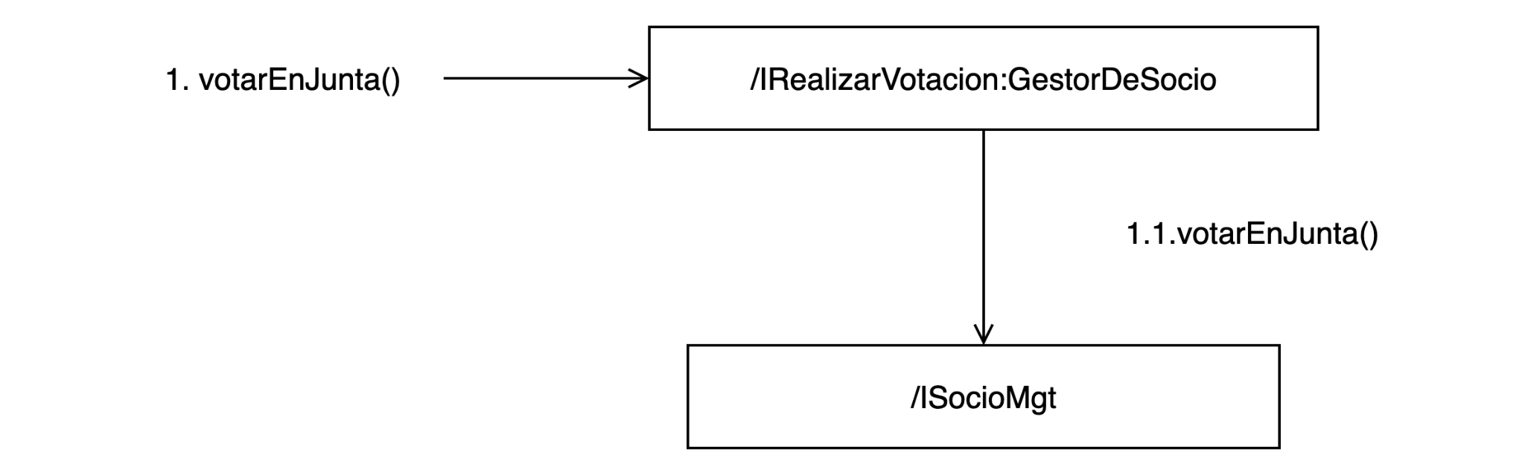

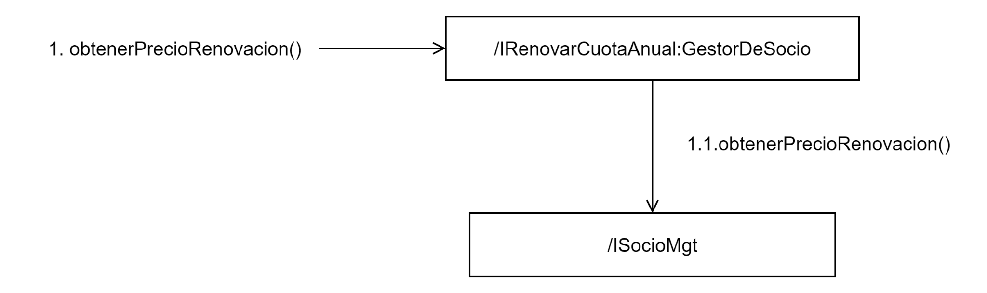

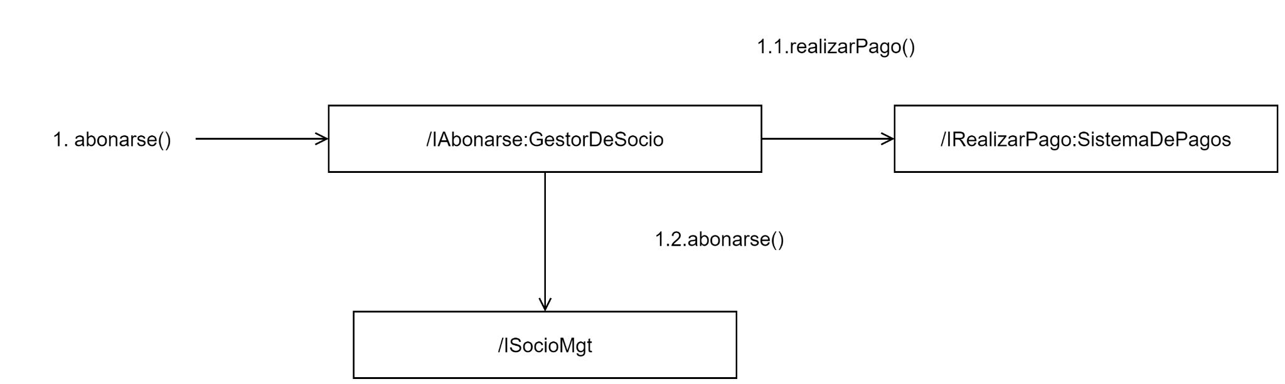

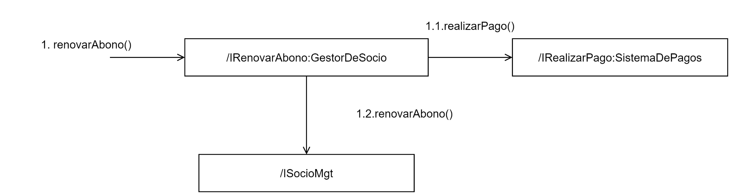

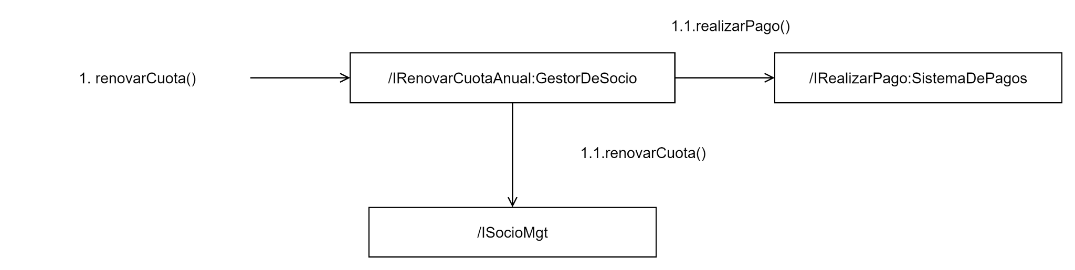

### Interfaces finales.

A continuación se muestran las interfaces de negocio y del sistema finales con sus signaturas completas.

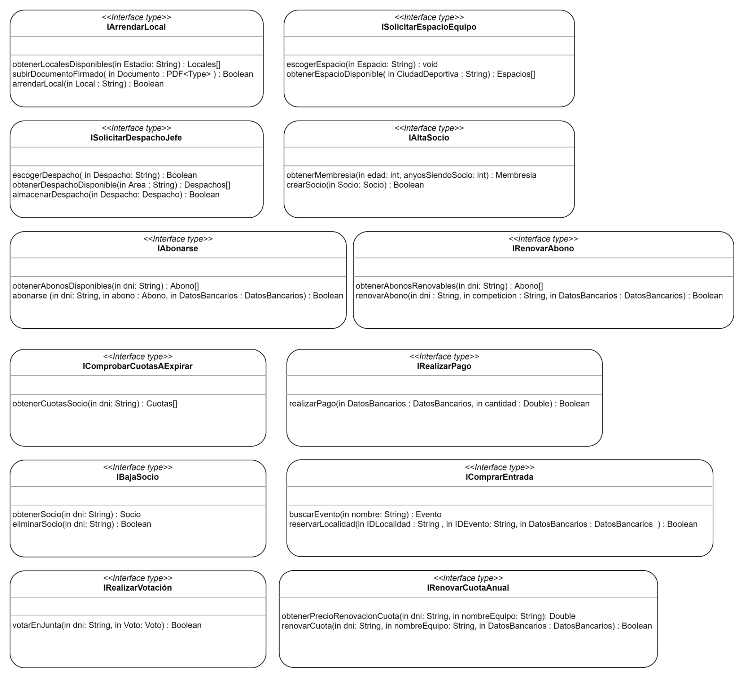

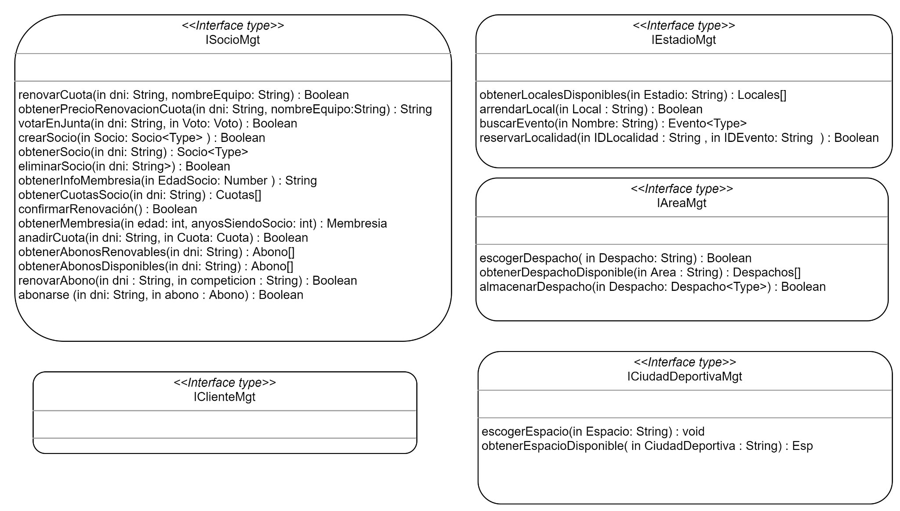

## Definición de los objetos de la arquitectura.

* obtenerLocalesDisponibles(in Estadio: String): Locales[]
  + **Precondiciones**: Introducir el nombre del estadio para buscar locales.
  + **Postcondiciones**: Devuelve los locales disponibles.
* subirDocumentoFirmado(in Documento: PDF<Type>): Boolean
  + **Precondiciones**: Subir el documento en el formato correcto.
  + **Postcondiciones**: Documento subido correctamente.
* arrendarLocal(in Local: String): Boolean
  + **Precondiciones**: El local debe estar en el sistema.
  + **Postcondiciones**: Un usuario ha alquilado un local.
* escogerDespacho(in Despacho: String) : Boolean
  + **Precondiciones**: El despacho debe estar en el sistema.
  + **Postcondiciones**: Despacho seleccionado.
* obtenerDespachoDisponible(in Area : String) : Despachos[]
  + **Precondiciones**: Los despachos deben estar almacenados en el sistema.
  + **Postcondiciones**: Devuelve todos los despachos que están disponibles.
* almacenarDespachos(in Despacho: Despacho<Type>) : Boolean
  + **Precondiciones**: El despacho que se va a almacenar no debe existir en el sistema.
  + **Postcondiciones**: Despacho almacenado en el sistema.
* obtenerAbonosDisponibles(in dni : String) : Abonos[]
  + **Precondiciones**: Los abonos deben existir en el sistema.
  + **Postcondiciones**: Obtener los abonos que están disponibles.
* abonarse(in abono : Abono) : Boolean
  + **Precondiciones**: Un usuario desea abonarse.
  + **Postcondiciones**: Un usuario se ha abonado.
* escogerEspacio(in Espacio : String) : void
  + **Precondiciones**: Un equipo quiere escoger un espacio.
  + **Postcondiciones**: Se ha asignado un espacio.
* obtenerEspacioDisponible(in CiudadDeportiva : String) : Espacios[]
  + **Precondiciones**: Los espacios deben existir en el sistema.
  + **Postcondiciones**: Devuelve los espacios disponibles.
* obtenerInfoMembresia(in EdadSocio: Number) : String
  + **Precondiciones**: Un usuario desea obtener información de la membresía.
  + **Postcondiciones**: Devuelve la información de la membresía.
* crearSocio(in socio : Socio) : Boolean
  + **Precondiciones**: Una persona desea darse de alta como socio, y no ha sido dada de alta anteriormente.
  + **Postcondiciones**: El nuevo socio es creado correctamente.
* obtenerAbonosRenovables(in dni : String): AbonosRenovables[]
  + **Precondiciones**: El socio debe de tener abonos.
  + **Postcondiciones**: Se obtienen todos los abonos que el usuario puede renovar en ese momento.
* renovarAbono(in dni: String, in competicion: String) : Boolean
  + **Precondiciones**: El abono tiene que estar a punto de caducar.
  + **Postcondiciones**: El abono estará renovado y el pago se ha realizado correctamente.
* obtenerCuotasUsuario(in Cliente: String) : Cuotas[]
  + **Precondiciones**: El usuario debe ser socio.
  + **Postcondiciones**: Se obtienen todas las cuotas de ese socio.
* confirmarRenovación() : Boolean
  + **Precondiciones**: Se debe haber comenzado el proceso de renovación.
  + **Postcondiciones**: El proceso de renovación se finaliza, el socio es renovado y el pago se ha realizado correctamente.
* obtenerSocio(in dni : String) : Socio<Type>
  + **Precondiciones**: El socio debe estar dado de alta.
  + **Postcondiciones**: Los datos del socio son obtenidos del almacenamiento.
* eliminarSocio(in dni : String) : Boolean
  + **Precondiciones**: El socio debe estar dado de alta en el sistema.
  + **Postcondiciones**: El socio deja de existir en el sistema.
* votarEnJunta(in dni : String, in Voto : Voto) : Boolean
  + **Precondiciones**: Se tiene el voto.
  + **Postcondiciones**: Se ha actualizado el sistema con el voto.
* realizarPago(): Boolean
  + **Precondiciones**: Se ha confirmado la acción de pagar.
  + **Postcondiciones**:Se ha pagado correctamente.
* buscarEvento(in Nombre: String) : Evento<Type>
  + **Precondiciones**: Se tiene el nombre del evento.
  + **Postcondiciones**: Se ha obtenido el evento en cuestión.
* reservarLocalidad(in IDLocalidad : String , in IDEvento: String ) : Boolean
  + **Precondiciones**: Hay una localidad escogida disponible.
  + **Postcondiciones**: La localidad ha sido reservada.
* obtenerPrecioRenovacion(in Cuota: String) : String
  + **Precondiciones**: Tener elegida una cuota.
  + **Postcondiciones**: Se ha obtenido la información del precio de la cuota.
* renovarCuota(in dni: String, nombreEquipo : String) : Boolean
  + **Precondiciones**: Tener una cuota renovable.
  + **Postcondiciones**: La cuota ha sido renovada.

## Factorización de las interfaces.

No se ha considerado ninguna opción lo suficientemente clara como para factorizar a estas alturas del modelado.

# Especificación de componentes.

## Modelos de especificación de interfaces.

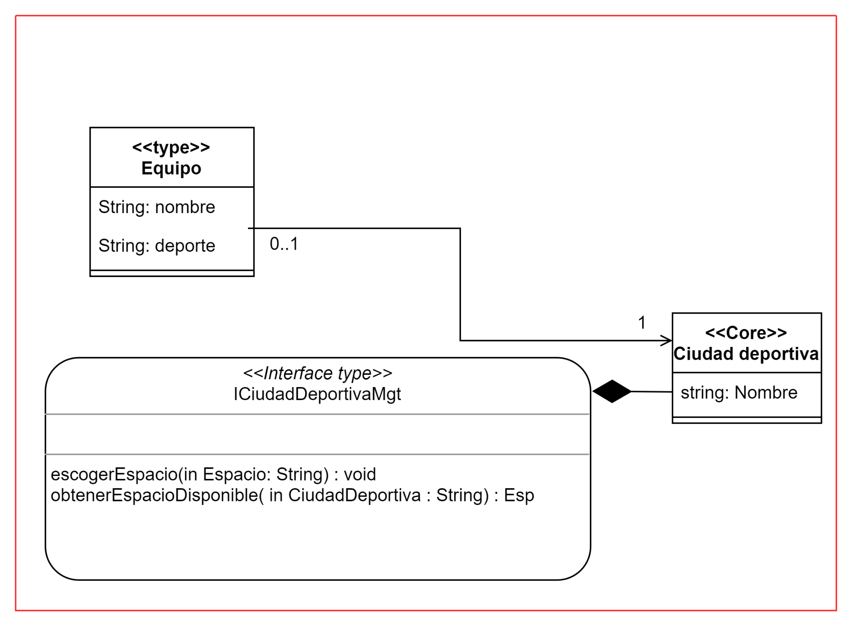

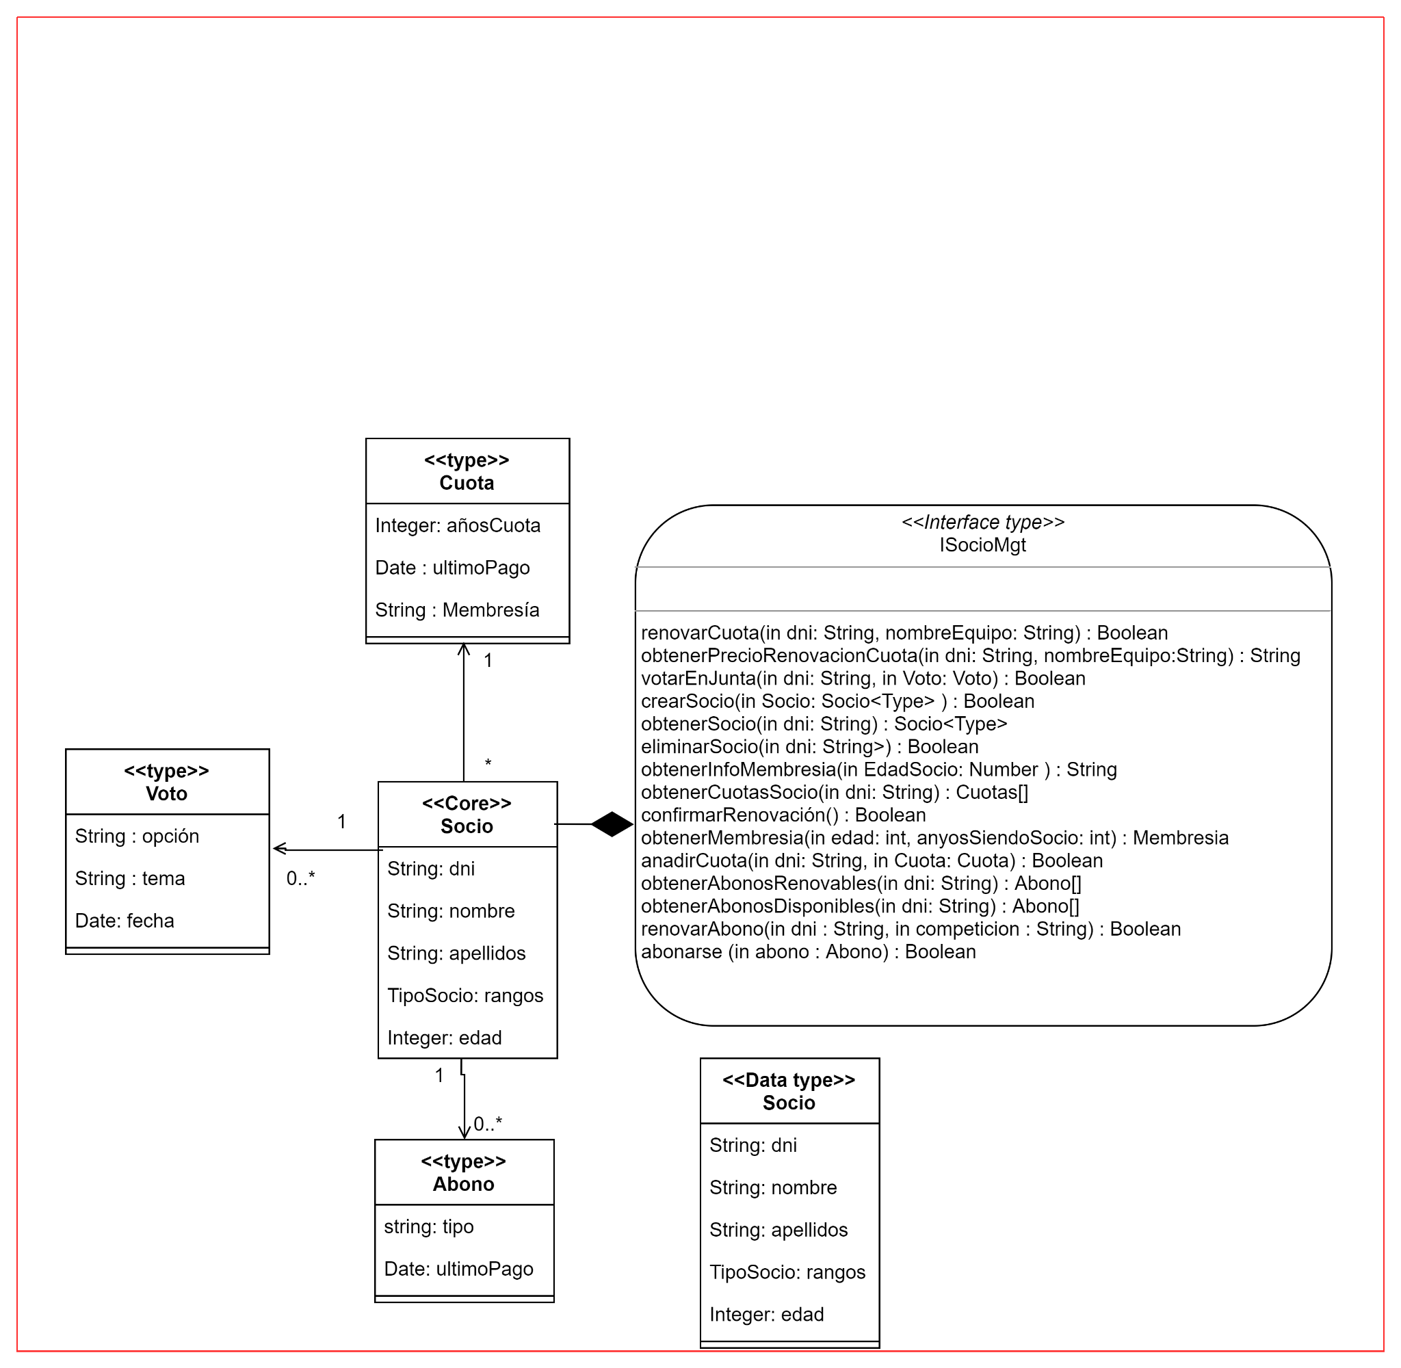

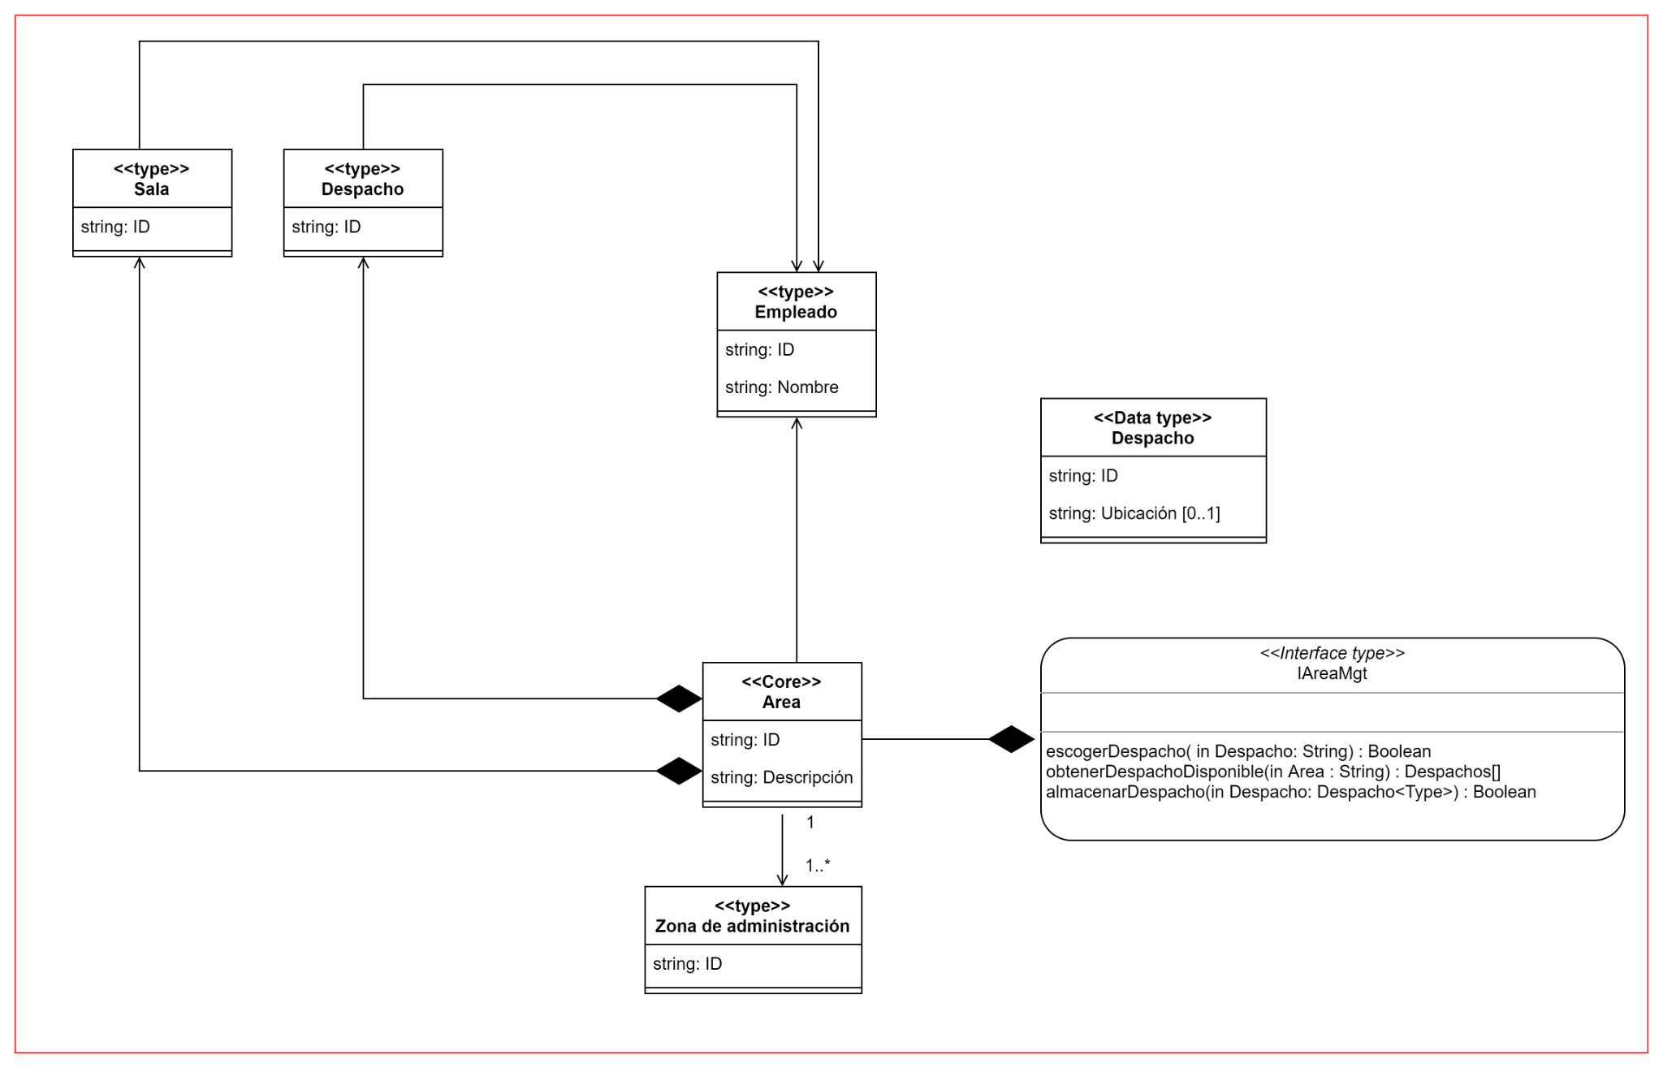

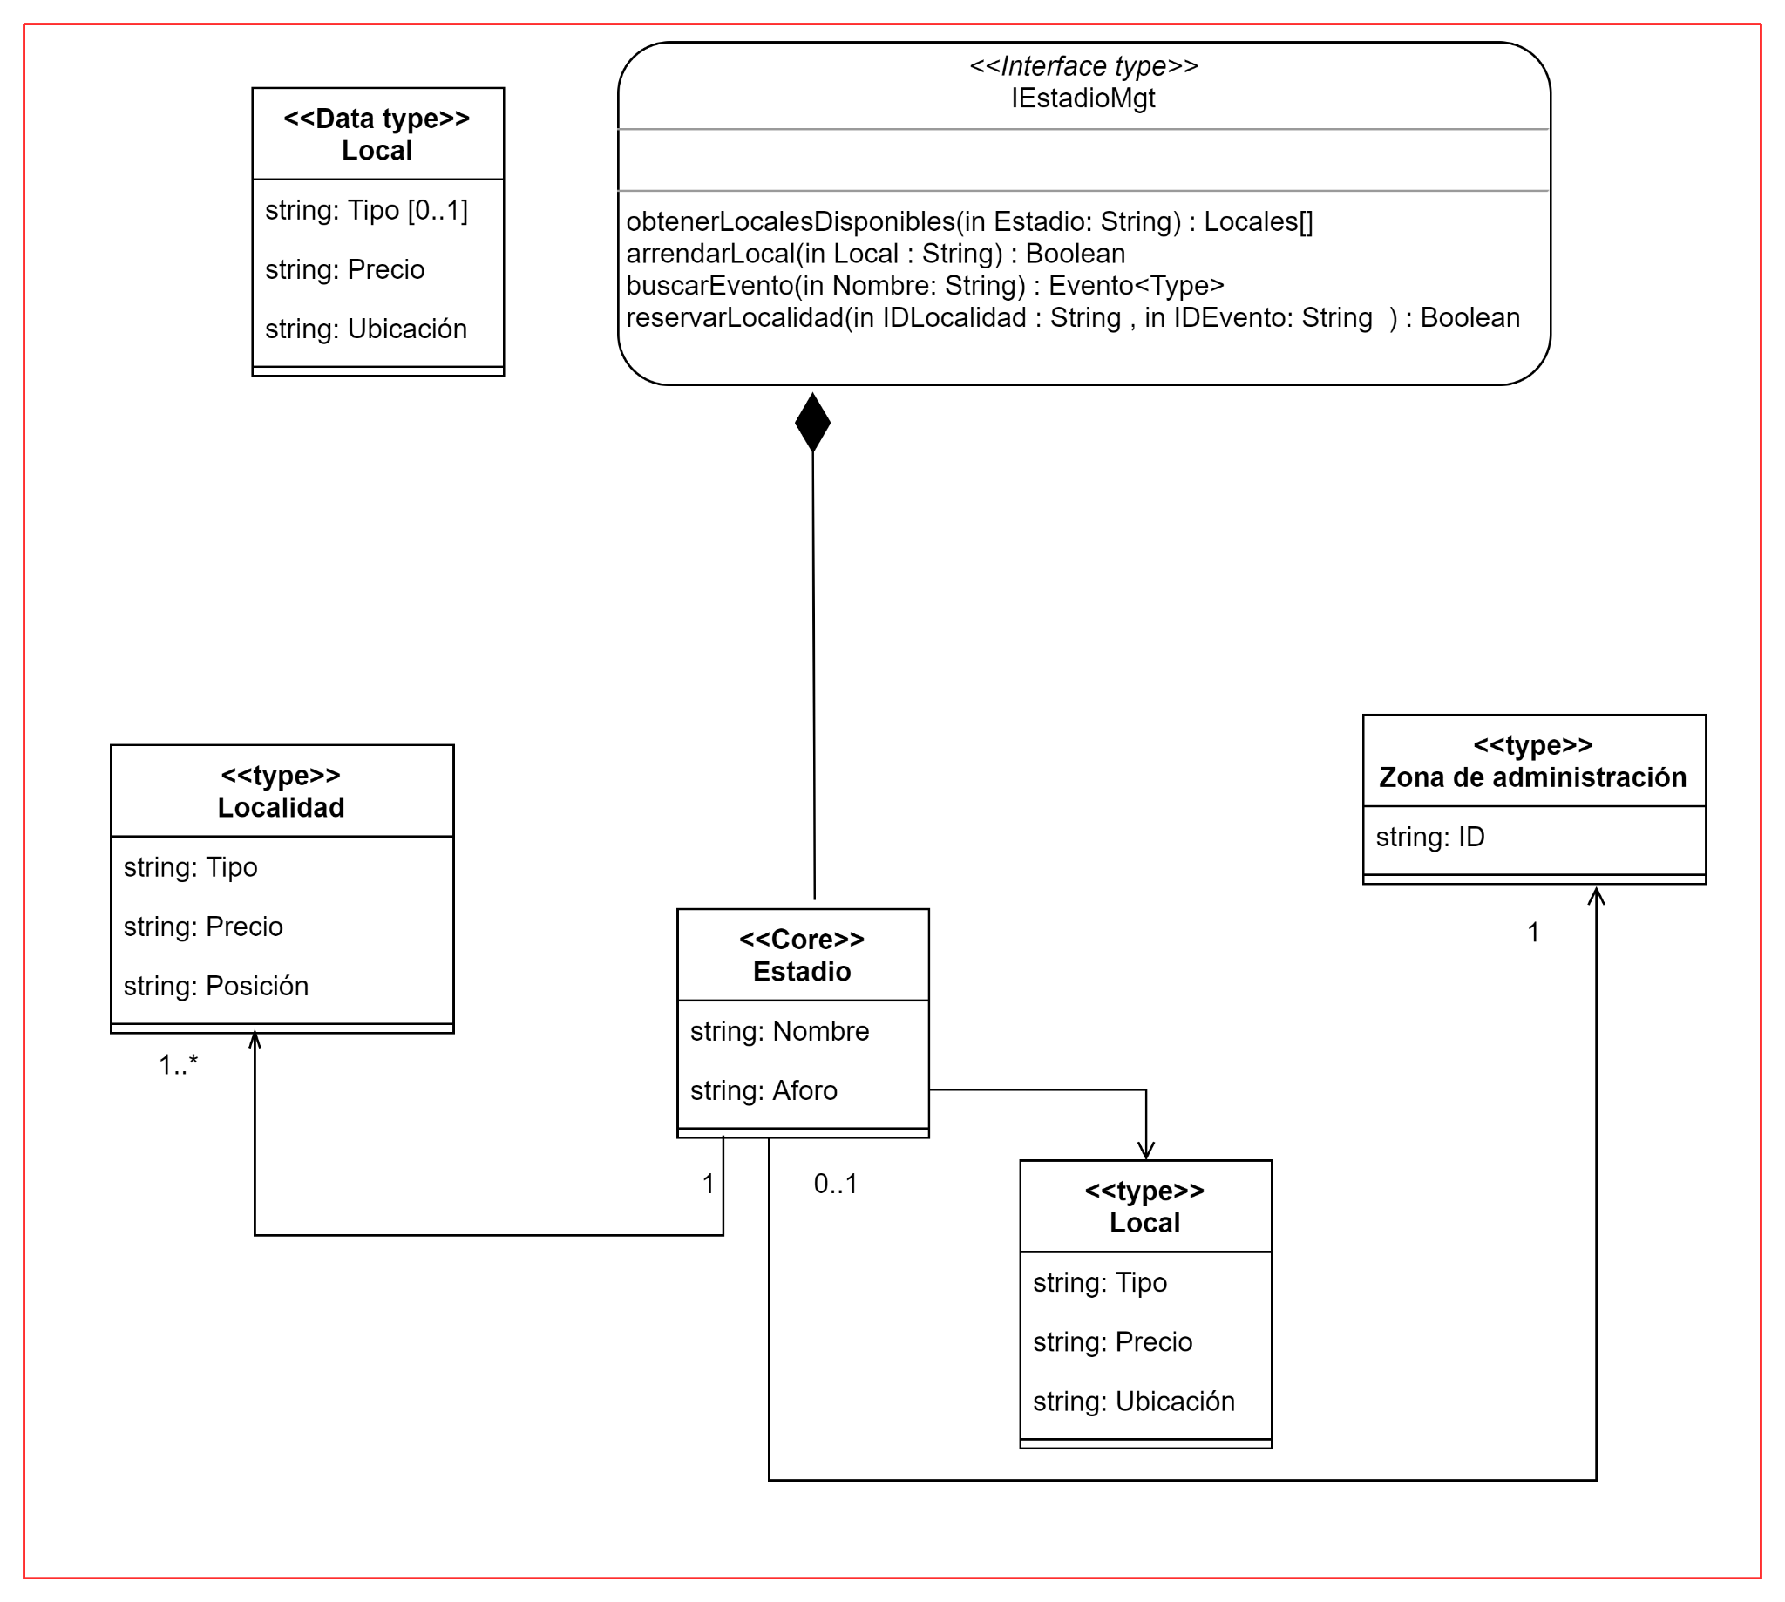

## Refactorizar las interfaces.

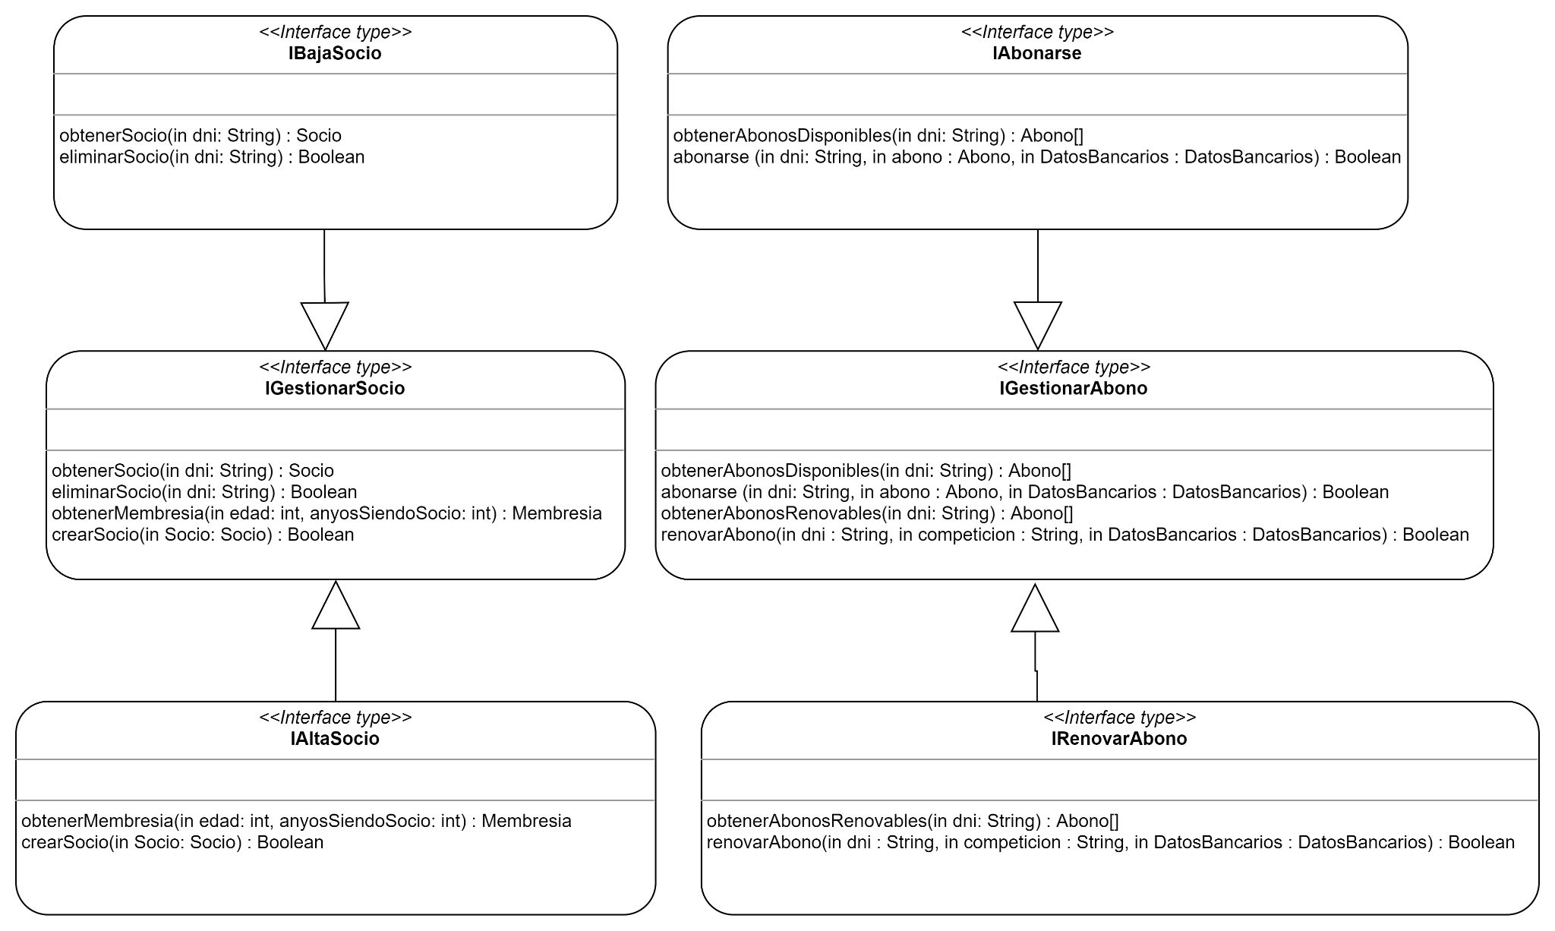

## Desarrollo de la arquitectura final del software.

